Тимофеева Е. А. Подвижные игры с детьми младшего дошкольного возраста

Введение
Забота о воспитании всесторонне развитого, физически крепкого молодого поколения является задачей государственной важности. Для ее реализации необходимо широкое использование разнообразных средств и методов физической культуры как одного из важнейших условий укрепления здоровья, правильного воспитания и развития детей с самого раннего возраста.
В постановлении ЦК КПСС и Совета Министров СССР "О дальнейшем подъеме массовости физической культуры и спорта" определены конкретные задачи физического воспитания разных возрастных групп населения, в том числе и детей дошкольного возраста. В нем подчеркивается необходимость улучшения руководства физическим воспитанием в дошкольных учреждениях, обеспечения регулярного проведения занятий и физкультурно-оздоровительных мероприятий и повышения их качества. В "Основных направлениях реформы общеобразовательной и профессиональной школы" обращается особое внимание на совершенствование методики физического воспитания детей разных возрастных групп: "Социалистическое общество кровно заинтересовано в том, чтобы молодое поколение росло физически развитым, здоровым, жизнерадостным, готовым к труду и защите Родины" (О реформе общеобразовательной и профессиональной школы. Сб. документов и материалов. М., 1984, с. 49).
Игра занимает важнейшее место в жизни ребенка-дошкольника, и потому рассматривается советскими педагогами как одно из главных средств воспитания. В практике детского сада широко используются игры ролевые, дидактические, строительные, подвижные, игры с пением и др. Но среди всего многообразия игр следует выделить особо подвижные игры, в которых все играющие обязательно вовлекаются в активные двигательные действия. Эти действия обусловлены сюжетом и правилами игры и направлены на достижение определенной условной цели, поставленной перед детьми взрослыми или самими играющими.
В русских селах и городах среди молодежи были широко распространены игры подвижного характера. Без них не обходился ни один даже самый скромный народный праздник. В игру вовлекались целые группы подростков, которые состязались в силе, ловкости, быстроте, меткости. В связи с тем, что игры, как правило, проводились на улице, на свежем воздухе, это способствовало укреплению здоровья.
Бытовавшие в народе подвижные игры возникали свободно, продолжительность их не была регламентирована; элементарные правила между играющими, требования к выполнению двигательных заданий складывались по общему уговору участников игры, которые всякий раз сами устанавливали, где и как будут играть, куда можно убегать, сколько человек надо поймать водящему, как можно выручать пойманных и т. п. Устанавливались и правила выбора водящих (назначение по желанию играющих, с помощью считалок и т. п.), а также придумывались наказания проигравшему (часто довольно трудные и с современной точки зрения недопустимые).
С развитием педагогической мысли происходит постепенный отбор из числа народных наиболее целесообразных в воспитательном отношении игр. В процессе длительной практики определилось их содержание, были сформулированы правила. Создавались и новые игры, преследующие специальные педагогические цели.
Наряду с творческими играми, возникающими в самостоятельной двигательной деятельности детей ("Салки", "Прятки", "Казаки-разбойники" и др.), выделялись так называемые организованные, педагогически наиболее целесообразные подвижные игры с готовым зафиксированным содержанием и определенными правилами. Такие игры удобны для проведения их с группами детей на занятиях или в свободное время под руководством воспитателя.
Передовые русские ученые П. Ф. Лесгафт, Е. А. Покровский, В. В. Гориневский, учитывая важную роль подвижных игр в развитии физических сил ребенка, в приобретении им определенных навыков, уделяли много внимания сбору и изучению таких игр. Они разъясняли их значение для физического развития детей и пропагандировали практическое внедрение их в систему воспитания подрастающего поколения. В дальнейшем эти прогрессивные идеи нашли свое отражение в трудах ученых, разрабатывавших вопросы теории и методики подвижных игр в разных звеньях системы физического воспитания.
Подвижные игры разнообразны по своему содержанию и организации. Одни игры имеют сюжет, роли и правила, тесно связанные с сюжетом; игровые действия в них производятся в соответствии с требованиями, заданной ролью и правилами. В других играх сюжет и роли отсутствуют, предложены только двигательные задания, регулируемые правилами, которые определяют последовательность, быстроту и ловкость их выполнения. В-третьих сюжет, действия играющих обусловлены текстом, определяющим характер движений и их последовательность.
При отборе игр, способствующих физическому воспитанию детей дошкольного возраста, целесообразно ориентироваться на особенности их содержания, под которыми понимается, прежде всего, сюжет, тема игры, ее правила и двигательные действия., Именно содержание игры определяет ее образовательную и воспитательную значимость, игровые действия детей; от содержания зависит своеобразие организации и характер выполнения двигательных заданий.
Все игры для детей дошкольного возраста, построенные на движении, можно разделить на две большие группы: подвижные игры с правилами и спортивные игры. Первую группу составляют игры, разные по содержанию, по организации детей, сложности правил и своеобразию двигательных заданий. Среди них можно выделить сюжетные и бессюжетные игры, игры-забавы. Вторая группа - спортивные игры: городки, бадминтон, баскетбол, настольный теннис, футбол, хоккей. В работе с детьми дошкольного возраста их применяют с упрощенными правилами.
В младших группах детского сада наибольшее применение имеют сюжетные подвижные игры, а также простейшие игры без сюжета типа ловишек и игры-забавы. Бессюжетные игры с элементами соревнования, эстафеты, игры с предметами (бабки, кегли, кольцеброс, серсо и т. п.) еще не доступны малышам. Совсем не проводят в этом возрасте спортивные игры. Вместе с тем в работе с детьми младшего дошкольного возраста широко применяются игровые упражнения, занимающие как бы промежуточное место между гимнастическими упражнениями и подвижными играми.

Характеристика подвижных игр
Сюжетные игры. Игры этого вида строятся на основе опыта детей, имеющихся у них представлений и знаний об окружающей жизни, профессиях (летчик, пожарный, шофер и т. п.), средствах транспорта (автомобиль, поезд, самолет), явлениях природы, образе жизни и повадках животных и птиц.
Некоторые особенности поведения животных (хитрость лисы, повадки хищников - волка, щуки, быстрота движений зайцев, птиц, заботливость наседки и т. п.), наиболее характерные моменты выполнения трудовых действий людьми разных профессий, особенности движения различных транспортных средств служат основой для развертывания сюжета и установления правил игры.
Сюжет игры и правила обусловливают характер движений играющих. В одном случае малыши, подражая лошадкам, бегают, высоко поднимая колени, в другом - прыгают, как зайчики, в третьем - им надо суметь влезть на лестницу, как пожарным, и т. д. В сюжетных играх, таким образом, выполняемые движения носят в основном имитационный характер.
Дети начинают, прекращают или изменяют движения в соответствии с правилами игры, которые обычно тесно связаны с сюжетом и определяют поведение и взаимоотношения играющих. В некоторых сюжетных играх действия играющих определяются текстом ("У медведя во бору", "Гуси", "Зайцы и волк" и др.).
Одной из особенностей подвижных игр с сюжетами является возможность воздействия на детей через образы, роли, которые они выполняют, через правила, подчинение которым обязательно для всех.
Сюжетные подвижные игры преимущественно коллективные, количество играющих может быть различным (от 5 до 25), и это позволяет широко использовать игры в разных условиях и с разными целями.
В сюжетных играх обычно основная масса детей изображает, например, птичек, зайчиков, а один ребенок или воспитатель становится исполнителем ответственной роли - волка, лисы, кота. Действия детей тесно взаимосвязаны. Так, активность ребенка, исполняющего роль волка, побуждает и остальных участников игры - зайцев - двигаться быстрее, энергичнее. Это и составляет игровые действия детей. Однако каждый ребенок, играя, проявляет самостоятельность, инициативу, быстроту и ловкость в меру своих возможностей.
Поскольку в играх этой группы действует, подчиняясь правилам, коллектив детей, это во многом определяет их поведение и взаимоотношения. Малыши приучаются к согласованным коллективным действиям в определенных условиях, учатся изменять способ и характер движений по сигналам и в соответствии с правилами. Например: дети, изображающие поезд, передвигаясь друг за другом, стараются не наталкиваться на идущего впереди: автомобиль тормозит и останавливается на красный свет (взмах красного флажка); самолеты приземляются по словесному сигналу воспитателя; птички быстро улетают в свои гнездышки, как только пойдет дождик, и т. п.
Сюжетные подвижные игры имеют широкое применение во всех возрастных группах детского сада. Однако в младшем дошкольном возрасте особенно популярны.
Игры проводятся под непосредственным руководством взрослого, что создает благоприятные условия для педагогического воздействия на детей.
В сюжетных играх дети очень непосредственны, перевоплощаясь в персонажей игры, увлекаясь ею, они многократно повторяют такие движения, как ходьба, бег, прыжки (подпрыгивания на месте и с продвижением вперед, спрыгивания с невысоких предметов, перепрыгивания через шнур, линию, маленький кубик), ползание, подлезания. Эти виды движений чаще всего входят в содержание игр малышей, на них основаны игровые действия, необходимые для решения игровых задач.
Меньшие возможности в сюжетных подвижных играх имеются для упражнения детей младшего дошкольного возраста в таких движениях, как бросание и ловля мяча, прокатывание мячей, шаров в определенном направлении и в цель, лазанье по гимнастическим лестницам. Младшие дошкольники еще слабо владеют этими движениями, поэтому игровые ситуации не только не создают выгодные условия для их выполнения, а, наоборот, еще больше затрудняют детей. Следовательно, обучение малышей этим движениям наиболее целесообразно проводить в форме упражнений.
Построение игр для малышей имеет свои особенности. Так, выполнение более сложных движений в них должно происходить в спокойной обстановке, когда внимание детей не отвлекают никакие дополнительные сигналы. Тогда малыши действуют спокойно и могут выполнить движение без излишней торопливости, например: зайцы скачут на лужайке, когда волка нет; мышки бегают легко, пока кот спит. Подача сигнала к смене действий, появление ловящего являются сильными раздражителями, отвлекающими внимание детей от качества выполнения движений. В этом случае от детей и не следует требовать точного воспроизведения движения изображаемого ими персонажа.
В наиболее выгодных для выполнения движений условиях, складывающихся в процессе игры, можно привлечь внимание ребенка к правильному их выполнению путем показа, пояснения, использования образов, которым дети подражают, и предъявить уже определенные требования к их воспроизведению. В других условиях дети просто убегают и на точность движений в таких случаях мало обращают внимания.
В сюжетных играх для малышей есть и ответственные роли. Чаще всего их выполняет воспитатель.
Бессюжетные игры. Бессюжетные игры типа ловишек, перебежек очень близки к сюжетным - в них лишь нет образов, которым дети подражают, все остальные компоненты те же: наличие правил, ответственных ролей (ловишек, салок), взаимосвязанные игровые действия всех участников. Эти игры, так же как и сюжетные, основаны на простых движениях, чаще всего беге в сочетании с ловлей и прятанием и т. п. Такие игры доступны и младшим и старшим дошкольникам.
Однако следует учесть, что бессюжетные игры требуют от детей большей самостоятельности, быстроты и ловкости движений, ориентировки в пространстве, чем сюжетные. Это объясняется тем, что игровые действия в них связаны не с разыгрыванием сюжета, где возможно сочетание разных движений и их чередование, а с выполнением конкретного двигательного задания. Условия выполнения такого задания определяются правилами.
Поскольку правила требуют от участников довольно быстрых и ловких действий, наибольшее распространение бессюжетные игры имеют в среднем и старшем дошкольном возрасте, с малышами могут быть проведены лишь самые элементарные формы игр этого вида.
В основе таких игр лежит выполнение определенных двигательных заданий в соответствии с простейшими правилами.
Первыми бессюжетными играми для детей 2-3 лет являются такие игры, как "Догоните меня", "Догоню". В них предлагается детям задание двигаться в одном направлении за воспитателем или от него в заранее намеченное место - "домик", где педагог не должен их ловить. Каждый ребенок, выполняя задание самостоятельно, в то же время действует совместно с другими детьми. Постепенно игры усложняются. Как только малыши научатся ходить, бегать подгруппами и всей группой в одну сторону, воспитатель во время игры может менять направление, способствуя формированию навыков движений, умению ориентироваться в пространстве. При этом детей приучают выполнять элементарное правило - двигаться, не наталкиваясь друг на друга.
Затем вводятся игры, в которых есть более сложные задания на внимание, на ориентировку в пространстве. Так, например, дети должны двигаться туда, где расположен флажок, соответствующий цвету фляжка в руках у ребенка, или туда, где звенит колокольчик ("Найди свой вдет", "Где звенит колокольчик?"). Такие игры требуют от детей знания основных цветов, определения на слух места, откуда раздается звук, и в соответствии с этим умения регулировать свои действия.
В таких играх, как "Береги предмет", "Не опоздай", к детям предъявляются требования: выполнить действия как можно быстрее, найти свое место, сохранить свой предмет (кубик, колечко, погремушку). В этих простейших играх уже имеет место задание, заставляющее ребенка проявлять быстроту и ловкость.
В бессюжетных играх (кегли, кольцеброс, "Школа мяча") дети выполняют более сложные движения: метание, прокатывание в цель, бросание и ловля. Дети младшего дошкольного возраста такими движениями владеют слабо, поэтому их вначале широко используют в игровых упражнениях, например: "Прокати мяч", "Попади в воротца", "Подбрось повыше" и др. Упражняясь в этих движениях, дети постепенно овладевают навыками и умениями действовать с различными предметами (мячами, шарами, кольцами), у них развивается глазомер, координация движений, ловкость. Участвуя в таких играх, малыши приобретают много полезных навыков.
Несмотря на то, что бессюжетные игры используются в работе с малышами не так широко, как сюжетные, дети участвуют в них с большим удовольствием. Это объясняется тем, что в таких играх воспитатель является активным участником. Он показывает детям, как надо выполнить те или иные задания, сам выполняет ответственную роль, направляет весь ход игры, эмоционально настраивает детей, помогая им в выполнении разных движений.
Игровые упражнения. Подвижные игры и упражнения взаимосвязаны, однако по целевому назначению, педагогическим задачам, содержанию и методике проведения игра и упражнение не тождественны. Подвижная игра имеет в основе определенный замысел (образный или условный). Упражнения же представляют собой методически организованные двигательные действия, специально подобранные с целью физического воспитания, суть которых заключается в выполнении конкретных заданий ("Доползи до погремушки", "Попади в воротца" и др.)
В физическом воспитании дошкольников важно обеспечить понимание задания, правильное воспроизведение движений. Особенности физического и психического развития младших дошкольников заставляют широко использовать с этой целью приемы обучения, основанные на имитации, образности, сюжетности заданий.
По существу в игровых упражнениях отсутствуют игровые действия группы детей, каждый ребенок действует по отдельному указанию педагога, и выполнение двигательных заданий зависит лишь от его личных возможностей.
Многие упражнения имеют сюжетный характер, т. е. в них вносится элемент игры (например, "По мостику", "Через ручеек"). Это делает их более интересными для детей, позволяет привлечь внимание малышей к предлагаемым им двигательным заданиям и способствует более старательному и точному их выполнению.
Во время таких упражнений у воспитателя есть возможность проследить за каждым ребенком и, если у кого-то упражнение не получилось, предложить проделать его повторно. Следовательно, в игровых упражнениях в отличие от подвижных игр более определенно выступают задачи прямого обучения. В этом их особая ценность при развитии движений у детей.
Игровые упражнения можно использовать на занятиях по физической культуре и особенно при проведении индивидуальной работы по развитию движений вне занятий как с отдельными детьми, так и с небольшими группами.
Игры-забавы. В работе с детьми дошкольного возраста используются и так называемые игры-забавы, аттракционы. Не будучи особенно важными для физического развития, они, однако, часто проводятся на вечерах досуга, на физкультурных праздниках. Двигательные задания в этих играх выполняются в необычных условиях и часто включают элемент соревнования (пробежать, держа в руке ложку с положенным в нее шариком, и ничего не уронить; бежать в мешке; выполнить движение с завязанными глазами: ударить по мячу ногой, "напоить лошадку" и т. п.). Такие задания выполняют двое-трое ребят старшего дошкольного возраста или взрослые (родители, воспитатели), основная масса детей является зрителями. Игры-забавы на вечерах досуга и праздниках - веселое зрелище, развлечение для детей, доставляющее им радость, но в то же время требуют от участников двигательных умений, ловкости, сноровки.

Роль подвижных игр в развитии основных движений и воспитании детей
В дошкольном возрасте закладываются основы всестороннего гармонического развития личности ребенка. Важную роль при этом играет своевременное и правильно организованное физическое воспитание, одной из основных задач которого является развитие и совершенствование движений.
Развитие и совершенствование движений ребенка в период дошкольного детства осуществляются разными путями. С одной стороны, обогащению двигательного опыта малышей, приобретению новых навыков и умений способствуют их самостоятельная деятельность, игры, труд, с другой - специально организованные мероприятия по физической культуре, направленные на решение задач как оздоровительного, так и воспитательного характера.
Основной формой обучения детей движениям признаны занятия. В то же время весьма существенное место в системе физического воспитания дошкольников занимают подвижные игры, которые широко применяются во всех возрастных группах.
В дошкольном детстве происходит формирование разных по структуре и характеру основных движений. Развитие и совершенствование некоторых из них обусловлено повседневностью их применения. Это такие движения, как ходьба, бег, подпрыгивание, перепрыгивание, ползание, которые не только широко применяются детьми в самостоятельной деятельности, в творческих играх, но являются неотъемлемым элементом содержания организованных подвижных игр, начиная с самого раннего возраста. Конечно, эти движения успешно усваиваются детьми в менее регламентированных, чем занятия, формах обучения, в частности в подвижных играх.
Но в то же время игра не может служить средством обучения младших дошкольников более сложным по координации движениям, требующим определенной четкой техники, усиленной концентрации внимания, дополнительных волевых усилий. К таким движениям могут быть отнесены разные виды метаний и прыжков. Первичное ознакомление и разучивание их более эффективно происходит в форме упражнений на занятиях. Подвижные игры целесообразны только для закрепления и совершенствования этих движений.
Для младших дошкольников подвижные игры являются жизненной потребностью. С их помощью решаются самые разнообразные задачи: образовательные, воспитательные и оздоровительные. В процессе игр создаются благоприятные условия для развития и совершенствования моторики детей, формирования нравственных качеств, а также привычек и навыков жизни в коллективе.
Детям младшего дошкольного возраста выполнение игровых заданий доставляет большое удовольствие. Играя, ребенок упражняется в различных действиях. С помощью взрослых он овладевает новыми, более сложными движениями.
В младшем дошкольном возрасте еще не выдвигается требование обязательного целенаправленного воспитания двигательных (физических) качеств. Однако меняющиеся игровые ситуации и правила игр заставляют маленького ребенка двигаться с большей скоростью, чтобы догнать кого-то, или быстрее спрятаться в заранее намеченное место (домик, гнездышко), чтобы не быть пойманным, ловко преодолеть элементарные препятствия (подлезть под веревку, рейку, не задевая за них, пробежать между кеглями, не свалив ни одной, обязательно добежать до определенного места и т. д.).
Многократное повторение этих действий требует от детей внимания, волевых и физических усилий, координации движений.
Таким образом, уже в младшем дошкольном возрасте подвижные игры являются средством не только для развития движений, но и для воспитания таких качеств, как ловкость, быстрота, выносливость.
Подвижные игры в основном - коллективные, поэтому у детей вырабатываются элементарные умения ориентироваться в пространстве, согласовывать свои движения с движениями других играющих, находить свое место в колонне, в кругу, не мешая другим, по сигналу быстро убегать или менять место на игровой площадке или в зале и т. п.
Совместные действия маленьких детей создают условия для общих радостных переживаний, общей активной деятельности. В коллективных подвижных играх дети приучаются играть дружно, уступать и помогать друг другу. Нередко приходится наблюдать, как более старшие и самостоятельные подходят к маленьким, берут их за руки, помогают влезть на скамейку или приглашают малышей, сидящих безучастно на стуле, поиграть вместе с ними.
Игра помогает ребенку преодолеть робость, застенчивость. Часто бывает трудно заставить малыша выполнять какое-либо движение на глазах у всех. В игре же, подражая действиям своих товарищей, он естественно и непринужденно выполняет самые различные движения.
Подчинение правилам игры воспитывает у детей организованность, внимание, умение управлять своими движениями, способствует проявлению волевых усилий. Дети должны, например, начинать движения все вместе по указанию воспитателя, убегать от водящего только после сигнала или последних слов текста, если игра сопровождается текстом.
Сюжетные подвижные игры благодаря многообразию их содержания помогают детям закреплять свои знания и представления о предметах и явлениях окружающего их мира: о повадках и особенностях движений различных животных и птиц, их криках; о звуках, издаваемых машинами; о средствах передвижения и правилах движения поезда, автомобиля, самолета.
Подвижные игры создают дополнительную возможность общения воспитателя с детьми. Воспитатель рассказывает, объясняет детям содержание игр, их правила. Малыши запоминают новые слова, их значение, приучаются действовать в соответствии с указаниями.
Очень важна роль подвижных игр в увеличении двигательной активности детей в течение дня. Особое значение имеют они для увеличения физиологических нагрузок на организм ребенка. Активные двигательные действия при эмоциональном подъеме способствуют значительному усилению деятельности костно-мышечной, сердечно-сосудистой и дыхательной систем, благодаря чему происходит улучшение обмена веществ в организме и соответствующая тренировка функций различных систем и органов.
Влияние подвижных игр на развитие движений детей, а также некоторых волевых проявлений их во многом зависит от того, сколько времени длится эта игра. Чем дольше и активнее действует ребенок в игре, тем больше он упражняется в том или ином виде движений, чаще вступает в различные взаимоотношения с другими участниками, т, е. тем больше ему приходится проявлять ловкость, выдержку, умение подчиняться правилам игры.
Об активности детей в подвижных играх можно судить по так называемой моторной плотности. (Моторная плотность - это отношение времени, затраченного детьми в игре на активные двигательные действия, ко всей длительности игры.) Она определяется педагогом путем хронометрирования. Моторная плотность в разных подвижных играх неодинакова, она может колебаться от 50 до 80%.
Активность детей в играх зависит от целого ряда условий: содержания игры, характера и интенсивности движений в ней, от организации и методики ее проведения, а также от подготовленности детей.
Одной из задач педагогического руководства подвижными играми является поддержание в них достаточной активности всех детей, постепенное усложнение движений в соответствии с возрастными особенностями детей младшего дошкольного возраста.
Наиболее эффективно проведение подвижных игр на свежем воздухе. При активной двигательной деятельности детей на свежем воздухе усиливается работа сердца и легких, а, следовательно, увеличивается поступление кислорода в кровь. Это оказывает благотворное влияние на общее состояние здоровья детей: улучшается аппетит, укрепляется нервная система, повышается сопротивляемость организма к различным заболеваниям. Работники дошкольных учреждений должны по возможности увеличивать время прогулок детей, насыщать их играми и различными физическими упражнениями.
Разнообразие игр по содержанию и организации детей позволяет подбирать их с учетом времени дня, условий проведения, возраста детей, их подготовленности, а также в соответствии с поставленными воспитателем задачами.
Укрепление и оздоровление организма детей, формирование необходимых навыков движений, создание условий для радостных эмоциональных переживаний детей, воспитание у них дружеских взаимоотношений и элементарной дисциплинированности, умения действовать в коллективе сверстников, развитие их речи и обогащение словаря - вот те основные воспитательные задачи, которые педагог может осуществлять при помощи разнообразных игровых заданий.

Методика проведения подвижных игр
Дети 2-3 лет чрезвычайно активны. Свою активность они проявляют в многократно повторяющихся движениях: перебегают с одного места на другое, перенося игрушки или какие-либо предметы, влезают и слезают с невысоких скамеек, диванчиков, ходят и бегают, возят автомобили, каталки, вертушки, бросают и катают мячи, догоняют их и т. д. Самостоятельная двигательная деятельность является важным условием общего развития ребенка, поэтому воспитатель младших групп должен позаботиться о том, чтобы как на площадке, так и в помещении было много свободного места, достаточное количество игрушек, стимулирующих движение детей, пособий, необходимых для развития движений.
Воспитателю нужно уметь косвенно руководить самостоятельными играми детей. Наблюдая за ними, он должен для себя отметить, кто не умеет играть с той или иной игрушкой, кто малоподвижен или, наоборот, слишком много двигается. Учитывая индивидуальные особенности и возможности малышей, педагог осторожно руководит их деятельностью. Одним помогает освоить действия с новой игрушкой, другим предложит поиграть с ним в мяч, третьим, наоборот, найдет занятие поспокойнее. Зная, что малыши, особенно в первой младшей группе, любят играть в одиночку, он должен дать им такую возможность, но в то же время должен стараться привлечь детей к совместным играм. В работе с малышами очень важны специально организованные подвижные игры и упражнения, протекающие при непосредственном руководстве взрослого.

Подбор игр
Подвижные игры должны обеспечить разностороннее развитие моторной сферы детей, а также способствовать формированию их умений действовать в коллективе, ориентироваться в пространстве, выполнять действия в соответствии с правилами или текстом игры. Поэтому надо использовать подвижные игры и упражнения не только разнообразные по содержанию, но и по организации детей, по сложности согласования движений.
Содержание игр должно соответствовать уровню развития и подготовленности играющих, быть доступным и интересным для них. Трудность подвижных игр и игровых упражнений для детей от 2 до 4 лет неодинакова, она зависит от насыщенности их различными моторными действиями. Например, игры с метанием и прыжками более сложны для детей этого возраста, чем основанные на ходьбе, ползании и беге. Еще сложнее игры, построенные на сочетании нескольких видов движений (бег и прыжки, ходьба и перешагивания и т. д.). Поэтому следует так подбирать игры, чтобы двигательные задания в них, даже основанные на одном и том же движении, усложнялись постепенно. Предположим, детей упражняют в равновесии. Сначала им предлагают ходить, сохраняя равновесие, между двумя линиями (по дорожке), затем по доске, лежащей на полу, по скамье, по наклонной доске, по доске, приподнятой горизонтально, по узкой рейке скамьи и т. д. Усложнить задание можно и изменяя характер движений - пройти быстро, пробежать, пройти на носочках бесшумно, приняв определенное положение рук (в стороны, за голову), и т. п. Такая система игровых упражнений постепенно подводит детей к правильному выполнению основных движений, обеспечивает повторение и закрепление усвоенных ранее навыков и умений.
Итак, первое требование, которым надо руководствоваться при отборе подвижных игр, - соответствие содержания игровых действий, правил возрастным особенностям детей, их представлениям, умениям, навыкам, знаниям об окружающем мире, их возможностям в познании нового.
Надо стремиться к тому, чтобы игровые образы были понятны и интересны детям. Это могут быть уже знакомые образы (кот, птичка); с неизвестными персонажами малышей легко познакомить, используя картинку, игрушку, сказку, книжку (медведь, лиса, заяц и др.). Важно, чтобы движения персонажей игр были разнообразны, но доступны для исполнения маленьким детям. Поэтому необходимо, чтобы им был хорошо знаком персонаж, которому они подражают.
В работе с малышами рекомендуется использовать и игры с небольшим художественным текстом, который подсказывает детям движения и заменяет в игре правила ("Зайка беленький сидит", "По ровненькой дорожке", "Поезд" и др.).
Очень важно иметь в виду, что разнообразие двигательных заданий обеспечивается не только тем, что в каждой игре используется новое по характеру движение, но и тем, что в нескольких играх одно и то же движение выполняется при разном построении и в разных ситуациях. В одной игре дается ходьба группой, в другой - ходьба по кругу, взявшись за руки, в третьей игре детей приучают ходить парами или врассыпную. Так же можно разнообразить и бег. Дети могут бегать в одном направлении, врассыпную, убегать от ловящего на свои места и т. п. Выполнение движений в разных игровых ситуациях имеет большое значение для развития координации движений малышей, ориентировки их в пространстве, а также способствует воспитанию их активности и самостоятельности.
Педагогический эффект подвижной игры во многом зависит от соответствия ее определенной воспитательной задаче. В зависимости от того, какие навыки и умения воспитатель стремится развивать у детей в данный момент, он выбирает игры, помогающие развитию именно этих навыков. Так, если перед воспитателем стоит задача научить детей согласованно действовать в коллективе, двигаться на большой площади, то для этой цели более всего подойдут игры сюжетные, такие как "Солнышко и дождик", "Воробушки и кот". Если же ставится задача по развитию, например, равновесия у детей, то в данном случае более всего подойдут игровые упражнения "По тропинке", "Через ручеек" и др.
Подбирая игры, воспитатель должен учитывать состав группы детей. В разных детских учреждениях он может быть различным. Часть детей в начале года впервые приходит в детский сад. У таких детей еще нет навыка совместных действий в группе сверстников, некоторые долго не могут привыкнуть к режиму. По своему двигательному опыту эти дети отличаются от детей, ранее посещавших ясельные группы. Поэтому в начале года надо организовывать игровые упражнения для небольшого числа детей, а также подвижные игры, более простые по содержанию и не требующие четкого согласования движений играющих.
Следует учитывать и общее состояние группы. Если дети возбуждены, лучше провести спокойную, малоподвижную игру, правила которой требуют от них определенного внимания ("Где звенит колокольчик?", "Найди флажок", "Пройди тихо" и др.). Если же дети долго сидели на занятии, им необходимы активные действия. В этом случае нужно выбрать игру, в которой движения разнообразны, часто меняются в соответствии с сюжетом и правилами ("Мой веселый звонкий мяч", "Воробушки и кот" и др.).
Выбор игры зависит также от времени года, погоды, температуры (в помещении или на участке), одежды детей, имеющегося оборудования и т. д.
При выборе игры нужно учитывать, в какое время дня она проводится. Подвижные игры разного характера следует сочетать с играми и занятиями, которые имеют место в режиме дня. В конце дня, незадолго до сна, игры должны быть более спокойными.

Подвижные игры в режиме дня
Подвижные игры проводятся с малышами ежедневно. В утренние часы, до завтрака, целесообразно дать детям возможность поиграть самостоятельно. Для этого нужно вынести различные игрушки, помочь малышам найти себе занятие, подбадриванием, шуткой способствовать созданию у них бодрого, радостного настроения.
Воспитатель может провести игровые упражнения с несложными заданиями, простые игры спокойного характера с небольшими группами детей или с некоторыми детьми индивидуально. Более подвижная игра, организованная со всей группой детей, может заменить утреннюю гимнастику. Такая игровая форма проведения утренней гимнастики может быть использована в начале года и в первой и во второй младших группах, когда в коллективе много новых детей, впервые пришедших в детский сад. Игра привлекает их своей эмоциональностью, возможностью активно действовать, выполнять движения в меру своих способностей. Со временем, когда дети привыкнут действовать в коллективе, вводится утренняя гимнастика, состоящая из отдельных упражнений.
Нецелесообразна активная двигательная деятельность и сразу после завтрака.
Перед занятиями уместны игры средней подвижности, для малышей это игры чаще всего индивидуального порядка.
Наиболее полезны и целесообразны подвижные игры на свежем воздухе, во время прогулки. Лишь в ненастную погоду (сильный дождь, ветер, холод) игры надо организовывать в помещении, но при этом желательно использовать зал, так как в групповых комнатах не всегда возможно полноценно провести подвижную игру с большим количеством детей.
На утренней прогулке после занятий проводятся разные по характеру подвижные игры. Их количество и длительность в отдельные дни недели не одинаковы.
При подборе игр учитываются предшествующие занятия. Так, после занятий по родному языку, рисованию, лепке целесообразно провести игру с более активными действиями. Однако после занятий, потребовавших от детей сосредоточенного внимания, не рекомендуется разучивать новые игры.
Не исключаются подвижные игры и в дни, когда есть музыкальные и физкультурные занятия. В такие дни подбирают подвижные игры с менее активными действиями и проводят их не в начале, а в середине прогулки.
В режиме дня подвижные игры могут быть организованы как со всей группой, так и по подгруппам. Это зависит от характера игровых действий, количества играющих, их подготовленности, условий проведения и других факторов. Так, если детей в группе много, а места в помещении или на площадке недостаточно, организуют игры по подгруппам. Игровые упражнения также проводятся чаще всего небольшими группами или с отдельными детьми.
Для обеспечения достаточной двигательной активности детей в режиме дня программа по физической культуре (Программа воспитания и обучения в детском саду, - М., 1985) предусматривает определенную длительность не только физкультурных занятий, но и ежедневных подвижных игр на прогулках (как на утренней, так и на вечерней).
Для детей третьего года жизни в дни, когда проводятся физкультурные занятия, длительность подвижных игр может быть 6-8 мин. В другие дни (без физкультурных занятий) следует проводить подвижные игры в сочетании с различными физическими упражнениями. Их общая длительность может доходить до 10-15 мин.
С детьми четвертого года длительность подвижных игр и физических упражнений на прогулке в дни физкультурных занятий составляет 6-10 мин. В остальные дни, когда занятия по физической культуре не проводятся, время для проведения подвижных игр увеличивается до 15-20 мин.
На вечерней прогулке можно проводить подвижные игры, как со всей группой детей, так и с небольшими подгруппами, но желательны игры малой подвижности. Для этого времени хороши игры с текстом, с пением, хороводные. Их длительность от 5 до 10 мин.
Наиболее благоприятными сезонами для проведения подвижных игр на воздухе являются поздняя весна, лето и ранняя осень. В это время могут быть использованы игры с самыми разнообразными двигательными заданиями. Однако летом в прохладную погоду проводятся игры, в которых дети должны быть активны; в жаркие, душные дни желательны игры более спокойные, так как малыши быстро перегреваются, потеют, скорее устают, и у них пропадает желание участвовать в этих играх.
Значительные затруднения вызывает проведение подвижных игр с малышами на участке в зимнее время, ранней весной и поздней осенью. Тяжелая одежда и обувь затрудняют их движения, делают неповоротливыми, неловкими. Даже детям четвертого года жизни, имеющим несколько больший двигательный опыт, чем дети третьего года, играть в такой одежде трудно. В этот период возможны самые простые игры с несложными движениями, чаще всего с ходьбой и не слишком быстрым бегом. Большое количество снега на участке ограничивает свободное пространство, поэтому игры с малышами удобнее проводить небольшими подгруппами.
Поскольку в зимнее время многие игры не могут быть проведены на участке с достаточной эффективностью, необходимо во второй половине дня, в свободное от занятий время, иногда проводить подвижные игры в помещении - в групповой комнате, освободив для этого побольше места; по возможности нужно стремиться выйти с детьми в зал, где больше простора и имеются разные пособия, которые можно использовать в игре.
На участке же зимой следует уделить больше внимания созданию условий для самостоятельной двигательной деятельности детей. Для этого нужно расчистить достаточно просторную площадку - сделать постройки из снега (снежные валы, невысокие горки, воротики, лабиринты), а также обеспечить детей игрушками и пособиями, которые будут способствовать активизации их деятельности (вынести санки, лопаты, санки для катания кукол, кукол в зимней одежде и т. п.). Все это будет способствовать активизации самостоятельной деятельности детей, обогащению их двигательного опыта, повышению их интереса к прогулке и более длительному пребыванию на свежем воздухе.
Если детский сад выезжает на дачу или расположен поблизости от леса, парка, лужайки, то при проведении подвижных игр во время прогулок следует использовать особенности окружающей местности: пригорки, пеньки, канавки, поваленные деревья. Они могут служить препятствиями, преодолевая которые дети приобретают многие полезные навыки, приучаются управлять своими движениями в различной обстановке. Малыши учатся ловко пробегать между деревьями, проходить по узкой тропинке, взбираться на пеньки, сходить с них, перешагивать невысокие препятствия. Двигательный опыт детей обогащается, совершенствуются функциональные возможности детского организма.
Подвижные игры обязательно включаются в занятия физической культурой. Они проводятся после упражнений в основных движениях с целью повышения физиологической нагрузки и эмоциональности занятия. Для этой цели подбираются игры, требующие активных действий всех детей одновременно. В связи с тем, что время проведения подвижных игр несколько ограничивается рамками занятия, лучше подбирать игры, не требующие длительного объяснения или уже знакомые детям, чтобы не тратить много времени на ожидание начала действий. Одна и та же игра может повторяться на 2-3 занятиях подряд, затем используется новая, а через несколько занятий можно снова возвратиться к первой игре.
В занятие физической культурой для младших дошкольников могут быть включены две игры. Одна, более подвижная - в основную часть, вторая, более спокойная - в заключительную часть занятия; цель последней - успокоить детей, несколько снизить физиологическую нагрузку, полученную ими в основной части. Например, на одном занятии могут быть проведены такие две игры: "Воробушки и кот" (где все дети активно бегают, приседают, изображая летающих и клюющих птичек, где имеется момент ловли, особенно увеличивающий активность и эмоциональность детей) и "Найди флажок" (в которой дети спокойно ходят, разыскивая заранее спрятанный воспитателем флажок).
Со второй младшей группой (четвертый год жизни) программой предусмотрено 3 физкультурных занятия в неделю. Одно из них рекомендуется проводить в течение всего года на воздухе во время прогулки. Содержание этих занятий зависит от времени года и погоды. В теплое время года на таких занятиях имеют место упражнения в основных движениях и подвижные игры. В зимнее время чаще всего включаются простейшие спортивные упражнения, такие, как скольжение по ледяным дорожкам, катание на санках, ходьба на лыжах, и в сочетании с ними - подвижные игры.
При менее благоприятной погоде (весной, поздней осенью) занятия могут быть построены преимущественно из игровых упражнений и подвижных игр.

Подготовка к игре
Подготовка к игре состоит из нескольких важных моментов. Одним из них является предварительное ознакомление воспитателя с содержанием подвижных игр, причем необходимо знать игры не только своей группы, но и смежных возрастных групп, особенно предшествующей данному возрасту.
Хорошее знание практического материала позволит педагогу легче справиться с подбором игр в соответствии с возрастными особенностями детей, их подготовленностью, правильно выбрать игру в зависимости от условий проведения, количества детей, наличия пособий, состояния погоды, воспитательных задач и т. п.
Второй момент - это подготовка к проведению уже конкретной игры. Здесь необходимо прежде всего знать, в каких условиях будет проводиться игра: на участке или в помещении, в групповой комнате или в зале, с каким количеством детей. Это поможет воспитателю заранее продумать, как разместить играющих на имеющемся пространстве, чтобы они могли свободно двигаться. Заранее нужно уточнить и содержание игры, ее правила, повторить текст (если он есть в игре), продумать приемы активизации детей, использование отдельных пособий, игрушек. Малышей до игры надо познакомить с неизвестными им персонажами при помощи картинки, игрушки, сказки. Это поможет им быстрее освоить игровые действия.
Третий момент подготовка непосредственно перед игрой обратить внимание на гигиеническое состояние помещения или площадки, где будет проходить игра: в групповой комнате или зале надо провести влажную уборку, открыть фрамуги, форточки или окна.
При проведении подвижных игр на свежем воздухе площадку следует освободить от посторонних предметов, подмести, и если возникает необходимость, то предварительно полить, чтобы не было пыли! Не следует ограничиваться только групповой площадкой. Можно использовать и прилегающие непосредственно к ней участки, дорожку вокруг здания детского сада.
Важное значение имеет одежда и обувь играющих. Костюм и обувь не должны стеснять движений, поэтому перед игрой надо по возможности облегчить одежду детей, предложить им снять лишние теплые вещи, переобуть их в тапочки, если игра проводится в помещении. Переодевать детей полностью в физкультурную форму нецелесообразно, так как это займет больше времени, чем сама игра.
При проведении подвижных игр на участке в холодные периоды года надо следить за тем, чтобы дети не были излишне тепло укутаны: во время игры это стесняет движения и быстрее приводит к перегреванию, что может вызвать простудные заболевания.
Непосредственно перед игрой воспитатель подготавливает необходимое количество пособий (флажков, кубиков, погремушек и т. п.), раскладывает их так, чтобы детям было удобно ими пользоваться, размечает места для играющих (домики, гнездышки для птичек, норки для мышек, место, где сидит кот или располагается гараж для автомобиля, и пр.).
Маленьких детей, особенно третьего года жизни, необходимо предварительно ознакомить с теми предметами и движениями, которые будут использованы в игре. Надо дать им возможность рассмотреть пособия, игрушки, попробовать действовать с ними, приподнять, поиграть, с тем, чтобы при выполнении упражнений или во время игры дети не отвлекались от их главной цели. Такая подготовка обеспечивает радостное и активное отношение ребенка к выполнению задания, помогает более быстрому усвоению им основного смысла и правил игры или игрового упражнения.
Для детей четвертого года жизни также очень важно ознакомление с обстановкой, в которой будет проходить игра. Иногда бывает необходимо заранее познакомить детей с персонажами игры и их движениями, которым они будут подражать. Предварительная подготовка детей к выполнению заданий в игре или игровых упражнениях может проводиться в течение нескольких дней или накануне игры.
Непосредственно перед началом игры малышей можно привлечь к расстановке игрушек и пособий. Такое активное участие в подготовке повышает их интерес к игре, к выполнению игровых заданий. Так, например, перед проведением игр "Поезд", "Птички в гнездышках", "Воробушки и автомобиль" воспитатель не всегда может расставить стулья предварительно. Он обращается к детям с предложением поиграть и начинает ставить стулья так, как это нужно для игры; поясняя им, что это вагончики или гнездышки, он просит детей постарше принести стулья. Малыши, подражая старшим, тоже идут за стульями. Воспитатель должен подбадривать малышей, помогать им ставить стулья ровно, а также напомнить тем, кто постарше, чтобы они помогли маленьким принести и поставить стулья и сесть на них.
Когда все продумано и подготовлено заранее, воспитатель может провести игру с большей пользой для детей, обращая все свое внимание при руководстве игрой на выполнение поставленных ею задач.

Руководство подвижной игрой
Несмотря на то, что дети очень любят играть в подвижные игры, они не могут организовать игру, даже хорошо им знакомую, самостоятельно. Это характерно для всего периода младшего дошкольного детства.
Подвижные игры с малышами всегда организует воспитатель, хотя часто они могут быть начаты по желанию детей.
При проведении подвижной игры необходимо помнить о выполнении основных образовательно-воспитательных задач. Одной из таких задач является развитие и совершенствование движений детей. Малыши должны соблюдать, хотя бы в общих чертах, обусловленный сюжетом и правилами способ выполнения движений. По мере приобретения детьми двигательного опыта требования к выполнению движений должны увеличиваться. Вторая задача - приучать детей действовать в коллективе в соответствии с правилами игры. При этом большое внимание уделяется воспитанию у детей организованности, дисциплины, умения сдерживать себя, выполнять двигательные задания по сигналу.
Выполнение этих задач зависит от того, как педагог сумеет привлечь малышей к игре, заинтересовать их. Одним из важнейших условий при этом является общение детей со взрослым и между собой.
Для развития личности ребенка третьего года жизни еще сохраняется та огромная роль постоянных контактов ребенка со взрослыми, которая так ярко проявляется на предшествующих этапах развития. В раннем возрасте все разнообразие возникающих отношений может быть реализовано лишь в совместной деятельности со взрослыми. К 2-3 годам отношения между взрослым и ребенком развиваются, изменяются, усложняются. Взрослый становится уже руководителем самостоятельной деятельности ребенка. Это руководство осуществляется путем показа, а также посредством словесного рассказа, объяснений и указаний.
В освоении детьми новых движений, в развитии самостоятельной двигательной активности ребенка воспитателю принадлежит ведущая роль.
Очень важно, чтобы воспитатель был в игре не только исполнителем ответственной роли, но и просто рядовым участником (птичкой, зайкой и т. п.). Малыши с удовольствием играют, когда взрослые проявляют интерес ко всем их действиям в играх и сами в них активно участвуют, показывая пример правильного выполнения движений. Веселый, ласковый тон воспитателя подкупает малышей, им передается его радостное настроение. В таких случаях дети очень внимательно прислушиваются к каждому слову педагога, выполняют все его требования, охотно повторяют игры, хорошо их усваивают.
Подвижные игры, подготовка к ним имеют большое значение для развития общения детей: выполнение движений, заданий старшими является примером для малышей, важным условием их активизации; в то же время старшие привыкают помогать малышам, заботиться о них. Дети 2,5-3 лет очень отзывчивы и с большей готовностью оказывают помощь маленьким. Но эта отзывчивость проявляется в том случае, если воспитатель вовремя тактично укажет ребенку, что нужно помочь товарищу, напомнит, как нужно себя вести.
При организации подвижных игр, как в первой, так и во второй младшей группах в начале учебного года можно наблюдать, как некоторые дети не хотят принимать участия в общей игре. Чаще всего это дети, которые недавно пришли в детский сад и еще недостаточно освоились в коллективе. Они стоят в сторонке, смотрят, как играют другие, и при этом эмоционально выражают свое отношение к происходящему: улыбаются, хлопают в ладоши, подпрыгивают, стоя на месте. Воспитатель не должен требовать обязательного участия всех детей в игре с первых дней; постепенно освоившись, они сами будут включаться в игры и с удовольствием играть. Но есть дети застенчивые, они и хотели бы поиграть, но побаиваются. Таким надо помочь, взять за руку, предложить вместе побегать, спрятаться, подбодрить их. При внимательном и чутком отношении воспитателя такие дети через несколько дней становятся активными участниками подвижных игр.
Ответственным моментом, влияющим на ход игры, является объяснение ее воспитателем. Объяснять малышам игру надо эмоционально, выразительно, стараясь интонациями своего голоса охарактеризовать персонажей. Например, о зайчиках, птичках нужно говорить нежно, ласково, а о медведе, который пугает зайчиков, - низким голосом, несколько грубее. При объяснении необходимо обратить внимание на сигналы, по которым дети в ходе игры меняют свои действия. Произносить слова, сопровождающиеся теми или иными движениями нужно четко, не торопясь: несколько громче следует произнести последнюю фразу текста, если она служит сигналом к смене движений.
Объяснение сюжетных игр детям младшего дошкольного возраста должно быть коротким образным рассказом и вызывать у ребенка яркие представления о тех персонажах, которых он будет изображать в игре. Такое эмоционально-образное преподнесение содержания, сюжета игры, лишенное дидактизма, свойственного объяснению при прямом обучении, в упражнениях, и отвечающее конкретному характеру мышления и восприятия детей, проходит очень непринужденно и помогает малышу лучше представить игровую ситуацию, войти в образ и более выразительно воспроизводить характерные для этого образа движения.
Объяснение подвижной игры детям младшего дошкольного возраста часто совпадает по времени (идет почти параллельно) с началом и развертыванием самой игры. Например, воспитатель говорит, что сейчас все будут играть в игру "Птички в гнездышках", и тут же предлагает детям занять гнездышки (заранее нарисованные кружки или поставленные скамеечки). Затем, продолжая объяснение, он говорит, что по сигналу "Солнышко!"
все птички вылетят из гнездышек и будут летать, при этом он показывает, как они будут летать, и предлагает детям-птичкам полетать вместе с ним. Через некоторое время воспитатель объявляет: "Дождик пошел, все птички прячутся в гнездышки", - и поясняет, что все должны убежать и стать в свои кружки. Дети постарше, из второй младшей группы, объяснение некоторых простых игр могут выслушать от начала до конца, но в ходе игры воспитатель все время дает пояснения, уточняет движения, добивается большей точности выполнения движений и правил.
При объяснении игры воспитатель использует довольно большое количество слов, различные интонации, что значительно обогащает речь детей. Дети, даже самые маленькие, не принимающие активного участия в игре, всегда с большим вниманием прислушиваются к словам воспитателя.
Игровые упражнения также сопровождаются пояснениями, приговариванием от начала до конца. Такие пояснения, своеобразное подсказывание по ходу действия, помогают ребенку достичь определенного результата в выполнении движения. Например, руководя действиями детей в игровом упражнении "С кочки на кочку" (I вариант), воспитатель говорит: "Теперь Коля будет переправляться через ручеек. Иди, Коля, не бойся, ручеек неглубокий". "Осторожно, Коля, не спеши, - предупреждает воспитатель, - не то попадешь в воду, промочишь ноги. Вот молодец! Сейчас ты хорошо идешь, прямо на кочки ступаешь. А теперь сделай шаг пошире, чтобы попасть на бережок". Попутно воспитатель разговаривает и с другими детьми, подготавливая их к выполнению задания, "Олечка, а ты хочешь перейти через ручеек?" - спрашивает он. Девочка смущенно улыбается и ничего не отвечает. Кто-то из ребят говорит, что она боится. Воспитатель ободряет ребенка: "Мы с Олей вместе пойдем через ручеек, возьмемся за руки, вот нам и не будет страшно. Да?"
Постоянное словесное общение со взрослыми доставляет детям радость и приносит большую пользу развитию их речи, воображения.
Важным условием, вызывающим у малышей интерес к игре, является непосредственное участие воспитателя в игре, проявление его заинтересованности. Воспитателю часто приходится совмещать руководство игрой с выполнением ответственной роли, так как дети даже второй младшей группы не. могут еще хорошо справляться с этими обязанностями, хотя и проявляют к ним большой интерес. Малышей не смущает то обстоятельство, что воспитатель, будучи, например, медведем, делает им замечания по выполнению движений, напоминает правила игры. Они охотно подчиняются его указаниям и в то же время воспринимают его как активного участника игры.
Дети 2-3 лет стараются подражать воспитателю в выполнении движений.
Однако малыши еще недостаточно владеют своим телом и не могут точно выполнить движение, предложенное воспитателем. Например, идя по мостику (по доске или между параллельными линиями), дети наступают мимо его краев, не обращая на это внимания. Не следует настойчиво указывать ребенку на его ошибки, не дав ему освоиться с новым движением.
Воспитатель должен быть очень тактичным с малышами. Предъявляя им определенные требования и добиваясь их выполнения, он не должен быть навязчивым и часто повторять замечания, подчеркивающие недостатки ребенка. Нельзя, например, без конца напоминать ребенку, что он не выполнил того или иного задания, потому что он неловкий, трусливый, неумелый. Маленькие дети обижаются на такие замечания, у них пропадает желание участвовать в коллективных играх, упражнениях. Для совершенствования движений детей воспитатель в ходе игры может использовать разные приемы: показ, пояснения, указания, игровые образы. Например, в игре "Мой веселый звонкий мяч" воспитатель предлагает детям подпрыгивать повыше, как мячики, может показать, как надо подпрыгнуть повыше и мягко приземлиться, поощряет малышей, хорошо выполняющих движение.
Активное, заинтересованное участие педагога в игре доставляет малышам большую радость, создает хорошую эмоциональную атмосферу, способствует вовлечению в игру всех детей, активизирует их действия.
В процессе подвижной игры воспитатель следит за выполнением правил, за взаимоотношениями детей, за их состоянием. Все это очень важно, так как нарушение правил, например, со стороны большинства детей, или слишком возбужденное их состояние являются признаками утомления. В этом случае игру надо прекратить, переключить детей на более спокойную деятельность.

Индивидуальный подход к детям при проведении игр
Индивидуальный подход к каждому ребенку во время игр и упражнений является непременным условием правильного руководства деятельностью детей. Сюжеты, правила и организация предложенных игр несложны, к тому же они вполне допускают выполнение заданий в соответствии с возможностями и желаниями каждого ребенка. Например, в ходе игры дети должны проползти на четвереньках определенное расстояние до указанного места, где лежит погремушка, флажок и т. п. По пути к игрушке надо проползти под деревянной дугой. Некоторые малыши, увлеченные игровым заданием, не могут сразу проползти все расстояние, и они, после того как проползут под дугой, встают и идут или бегут к игрушке, которую надо поднять над головой и показать остальным. Не следует требовать от ребенка, особенно на первых порах, обязательно проползти все расстояние. Главное - вовлечь детей в активную и полезную для них деятельность, и эта цель достигнута: дети упражняются в ползании, подчиняясь при выполнении задания определенному правилу.
Подвижность детей младшего дошкольного возраста чрезвычайно разнообразна, но многие из них не обладают еще необходимыми двигательными навыками и умениями, движения их ограничены и однообразны. Они не умеют организовывать свою самостоятельную деятельность, не умеют пользоваться разными игрушками. Воспитатель должен постоянно иметь в виду таких детей, побуждать их к активности, подбирать для них специальные задания и поручения. Некоторые дети в возрасте 2 лет с интересом наблюдают за играющими, переживают их удачи и неудачи, но сами предпочитают не включаться в игру. На вопрос воспитателя: "Нравится вам, как дети играют?" - отвечают утвердительно, а на предложение пойти поиграть вместе со всеми отвечают категорическим отказом. Воспитатель старается подобрать каждому такому ребенку интересное задание, упражнение, которое он захотел бы выполнить самостоятельно на виду у всех детей. Только после долгой индивидуальной работы удается привлечь ребенка к совместным играм.
В то же время в любой группе детского сада всегда есть чересчур активные дети, у которых наблюдается частая смена видов двигательной деятельности. Ребенок не сидит на месте ни минуты: он то бежит за мячом, то берет его в руки и тут же бросает на пол, то залезает на стул, а потом начинает бегать по комнате без всякой цели. Такие беспорядочные, нецелесообразные действия чрезмерно возбуждают ребенка. Он быстро устает, становится капризным и непослушным. Беспокойное поведение одного ребенка зачастую передается и другим детям. Подражая ему, они тоже вовлекаются в беспорядочную шумную деятельность. В таких случаях воспитателю целесообразно переключить внимание детей на более спокойное занятие, игру. Можно предложить, например, кому-нибудь из детей пройти по узкой доске, лежащей на полу, пронести на ладони вытянутой вперед руки маленький резиновый мячик. Малыши быстро отзываются на интересное для них предложение и переключаются на выполнение организованного воспитателем игрового задания - одни как исполнители, другие как зрители.
Но не надо думать, что педагог должен беспрерывно вмешиваться в деятельность детей. Ребенок второго и третьего года жизни испытывает свои способности и возможности в каждом новом, доступном ему движении. Повторение такого движения, являясь для него своеобразной игрой, доставляет ему большое удовольствие.
Для ребенка этого возраста характерно, что его деятельность зачастую определяют окружающие его предметы. Обнаружив, например, что стул или ящик с кубиками можно передвигать с места на место, малыш сейчас же начинает толкать этот стул или ящик, радуясь тому, что он двигается. Подобные проявления вполне естественны для младших дошкольников, и не следует их постоянно пресекать. Надо следить лишь за тем, чтоб интерес к таким однообразным действиям не овладел ребенком на слишком большой срок.
Хотя у детей третьего года жизни и развиваются интенсивно навыки общения со сверстниками, ребенок этого возраста, как правило, любит играть один, не ищет себе партнера, а двигательные задания с удовольствием выполняет вдвоем с воспитателем. Педагог должен время от времени заниматься индивидуально с каждым ребенком, развивая его движения. Особенно это важно для детей застенчивых.
После 2,5 лет все более возрастает самостоятельность ребенка в выполнении игровых заданий. Его начинает занимать результат своих действий. "Я сам" - это выражение прочно входит в словарь малыша. Там, где это безопасно, надо дать ему возможность проявить свои силы, излишне не опекать его, приучать к преодолению трудностей.
Дети 3 лет с удовольствием включаются в организованные воспитателем подвижные игры, но и в этом возрасте у них имеются значительные индивидуальные различия в проявлении двигательной активности как в самостоятельной, так и в организованной деятельности. Активность детей в подвижных играх зависит в большой мере от уровня общей и физической подготовленности, а также от степени адаптации ребенка к условиям жизни в детском саду.
Дети, недавно пришедшие в детский сад из семьи, как правило, и в этом возрасте часто робки, не умеют действовать в коллективе сверстников, отличаются более низкой физической подготовленностью. Поведение таких детей в подвижных играх на первых порах характеризуется тем, что они начинают движение не одновременно со всеми, в ходе игры часто останавливаются, присматриваются к тому, что и как делают другие. Малыши боятся быть пойманными, поэтому стараются не отходить далеко от условного домика, гнездышка, держатся напряженно, настороженно, боясь пропустить сигнал, часто возвращаются в домик, не дождавшись сигнала. Движения их неловки, некоординированны. Отмеченные особенности поведения говорят о недостаточном жизненном опыте детей, в том числе и двигательном. Естественно, что их двигательная активность в подвижных играх гораздо ниже, чем у детей, посещавших ранее детские учреждения. Однако это характерно для них лишь в первые месяцы, пока они осваиваются в коллективе, привыкают к режиму детского сада, набираются сил и двигательного опыта. Постепенно, по мере адаптации, во второй половине учебного года двигательная активность детей, пришедших из семьи, повышается и выравнивается с двигательной активностью других детей. К этим детям в начале года при проведении подвижных игр воспитатель должен проявлять больше внимания, побуждать их к активной деятельности, подбадривать. Педагог привлекает детей, более опытных, к тому, чтобы они помогали малышам, затрудняющимся в выполнении заданий, были бы внимательны к ним во время игры, старались бы не толкать их, оказывали им помощь в нахождении своего места, в выполнении правил и т. п.
В этом возрасте отмечается и обратное явление. У некоторых детей двигательная активность в подвижных играх в начале года довольно высока, а к концу года наблюдается некоторое ее снижение. Это происходит с детьми несколько более старшими по возрасту и более подготовленными. Такие дети очень активны в начале года, охотно откликаются на предложение воспитателя поиграть, играют с интересом. Во второй половине года, когда они владеют более сложными движениями, умеют кататься на велосипеде, сами организовывают игры, не всегда охотно откликаются на предложение поиграть в подвижную игру.
Воспитателю следует учитывать интересы детей. Участие в игре без интереса не вызывает у малышей достаточной активности, инициативы, а, наоборот, ведет к их снижению. Дети, включившиеся в игру по настоянию воспитателя, часто отвлекаются, смотрят на оставленные ими игрушки; движения их в этих случаях вялы, не энергичны, они безразличны к сюжету, правилам, ходу игры и при первой же возможности стараются выйти из нее. При таких условиях подвижная игра, конечно, не может оказать должного влияния ни на развитие двигательной сферы ребенка, ни на его воспитание. Двигательную активность детей, не участвующих в общей игре, можно компенсировать за счет организации малогрупповых игр и игровых упражнений в другое, более удобное для этого время.

Повторение и усложнение подвижных игр и упражнении
Систематическое повторение подвижных игр, каждая из которых основана на каком-либо движении, способствует усвоению и совершенствованию этого движения, ведет к развитию у детей хорошей ориентации в игровой ситуации, формированию быстрой и осмысленной реакции на действия играющих. Повторение игр и упражнений содействует также развитию мыслительных способностей ребенка, воспитанию организованности, умения подчинять свои действия общим для коллектива правилам.
Маленькие дети (третьего года жизни) довольно медленно усваивают необходимые навыки. Поэтому воспитатель может повторять знакомые им игры, не боясь, что они им наскучат. Постепенное усвоение содержания игры, ее правил и в результате возрастающая самостоятельность доставляют малышам радость, поддерживают интерес к игре. С детьми третьего года жизни целесообразно повторять новую игру 3-4 раза подряд, после чего переключаться на какую-либо другую из числа уже известных им, а затем следует снова вернуться к повторению разучиваемой игры.
Воспитательная и образовательная сторона подвижных игр усилится, если при повторении их несколько видоизменять и усложнять. Это можно достичь разными путями. Игру можно усложнить, немного изменив правила, повысив требования к их выполнению, включив в нее новые движения (пройти или пробежать, перешагнуть или пролезть), изменив их темп, потребовав более точного выполнения двигательного задания. Количество детей, одновременно действующих в игре, форма их взаимоотношений между собой и воспитателем также придают игре разный характер. Например, в небольшом коллективе маленькому ребенку легче ориентироваться, он легче находит свое место; игра проходит интереснее, если роль водящего выполняет воспитатель.
Особенно важно немного изменять игры при их повторении в группах детей четвертого года жизни. Опыт детей этого возраста, их возможности значительно шире, поэтому они быстрее усваивают содержание и правила предлагаемых им игр, овладевают движениями, смелее действуют в коллективе сверстников. В этом возрасте малышам уже знакомы многие игры. К играм, повторяемым часто и без изменений, они быстро теряют интерес.
Создание вариантов подвижных игр для детей четвертого года жизни возможно за счет некоторых изменений условий проведения их, внесения дополнений в двигательные задания. Например, при повторении подвижных игр "Птички в гнездышках", "Воробушки и кот" можно внести такие изменения: вначале можно разместить детей на стульях (в гнездышках), поставленных в один ряд; через некоторое время при повторении игры гнезда для птичек устраиваются из тех же стульев, но расставленных по 4-5 в разных местах зала. Это дает возможность увеличить расстояние для бега, усложняет ориентировку детей в пространстве. Если в первом варианте малыши, выполняющие роль птичек, воробушков, после сигнала о грозящей им опасности убегают все в одном направлении, то во втором им надо будет запомнить расположение своих домиков и после сигнала бежать в разных направлениях, стараясь не перепутать домики и не быть пойманными. В следующих вариантах этих игр для обозначения домиков, гнездышек могут быть применены другие пособия: обручи, невысокие скамеечки, кубы, шнуры и т. п. Новые пособия сами по себе привлекают внимание детей и вызывают у них желание играть; кроме того, использование их в играх позволяет усложнять движения, изменить их характер. Если в первых вариантах игры "Воробушки и кот" дети поднимаются со стульев и выбегают на середину комнаты, зала, имитируя полет птиц, то при использовании в качестве гнездышек больших или малых обручей они выпрыгивают из них, а затем летают. Применение невысоких скамеечек дает возможность упражнять малышей в спрыгивании, приучать их при этом мягко приземляться ("Спрыгивать надо тихо, как птички"). Таким образом, замена оборудования повышает эффективность знакомых детям игр.
Внесение в игры некоторых изменений, дополнений не меняет их содержания и правил, однако элементы новизны повышают интерес детей к игре, побуждая их к большей активности, проявлению инициативы, самостоятельности, а часто и творчества, выдумки. Так, в игру "Поезд" могут быть внесены следующие дополнения: сначала дети просто двигаются друг за другом в колонне по одному - едут на поезде, поезд делает остановки по звуковому сигналу или при взмахе воспитателя красным флажком; затем по указанию воспитателя поезд может двигаться то быстрее, то медленнее; при следующих повторениях игры педагог предлагает детям во время остановки поезда выйти погулять на лужайку, собирать цветы, ягоды и т. п. Имитируя эти действия, малыши проделывают ряд движений: бегают, наклоняются, приседают, подпрыгивают и т. д. Часто дети сами дополняют и расширяют сюжет игры. Собирая воображаемые цветы, ягоды, они приносят их воспитателю и говорят: "Как будто у вас корзина. Мы сейчас полную наберем и поедем домой". Так выдумка, сообразительность играющих могут иногда подсказать взрослому интересное направление в руководстве игрой. В следующий раз при повторении игры воспитатель предлагает детям на остановке попрыгать через канавку (положенные на пол веревочки), поиграть в мяч и т. п. Таким образом, благодаря некоторым дополнениям хорошо знакомые малышам простые игры можно повторять многократно в течение всего учебного года, добиваясь от них более четкого выполнения движений и правил. Это позволяет ограничиться сравнительно небольшим количеством игр.
При проведении подвижных игр с детьми младшего дошкольного возраста важно следить за тем, чтобы дети не переутомлялись, не слишком возбуждались.
В процессе игры физическая нагрузка постоянно изменяется. Структура игр, их правила предусматривают целесообразное чередование активных действий детей с отдыхом. Однако их длительность и интенсивность не стабильны. Пользуясь сюжетом и правилами игры, воспитатель по своему усмотрению может увеличить или сократить длительность эпизодов игры, устанавливать их смену, увеличивать интенсивность движений. На усиление физической нагрузки влияет и количество повторений игры или упражнения за одно проведение.
При проведении игры воспитатель должен стремиться к тому, чтобы повысить ее эффективность и в то же время следить за тем, чтобы не допустить чрезмерной физической нагрузки, отрицательно влияющей на еще не окрепший детский организм. Сильное покраснение лица у детей (а у некоторых, наоборот, излишняя бледность), выделение пота, резко учащенное дыхание, излишняя возбудимость, рассеянное внимание свидетельствуют о том, что игру надо прекратить или приостановить, чтобы дети могли отдохнуть. Во время пауз можно побеседовать с малышами, уточнить правила, повторить текст и т. п. Как показывает опыт, подвижные игры с детьми четвертого года жизни могут быть проведены от 4 до 6 раз подряд.
Повторение одной и той же игры в течение года должно проходить в разных условиях: в групповой комнате, в зале, на групповой площадке, на полянке. Необходимо шире использовать природные условия. Это также способствует повышению эффективности воздействия подвижных игр на всестороннее развитие ребенка.
Новые игры с малышами целесообразно повторять 2-3 дня подряд. В дальнейшем игры надо чередовать с другими, используя при повторении их различные варианты. Хорошо знакомые детям игры можно проводить повторно через 7-10 дней. В этом случае дети снова проявляют к ним интерес.

Воспитатель должен стремиться к тому, чтобы малыши полюбили подвижные игры и проявляли желание играть в них самостоятельно. Создание условий для проведения игр и упражнений
Для проведения подвижных игр и упражнений в каждом дошкольном учреждении необходимо иметь разнообразное физкультурное оборудование, которое может быть установлено как на участке (на групповых площадках), так и в групповых комнатах. Оно широко применяется при проведении организованных физкультурных занятий и подвижных игр, а также стимулирует самостоятельную двигательную деятельность детей.
Для упражнений в ходьбе и беге, в ходьбе с сохранением равновесия надо иметь такие пособия: площадку с лесенками с двух сторон, площадку с лесенкой и скатом, гимнастические скамейки, бревна (круглые либо со стесанным верхом), доски простые и с зацепами для прикрепления их к гимнастическим стенкам, трибункам, ящики, деревянные бруски высотой не более 20 см, качели и качалки разных конструкций, стойки (высотой 130-140 см), планки или веревочки с грузами на концах для подвешивания их на стойки.
На площадке и в помещении должны быть пособия для упражнений в лазании. Поскольку эти упражнения довольно однообразны, важно, чтобы пособия были разными; выполнение упражнений на разных пособиях сделает их более интересными и полезными для малышей. Пособия для лазания: гимнастическая стенка, лесенки-стремянки, приставная лесенка с зацепами, скат приставной с зацепами.
Для ползания и переползания используют дуги, обручи, гимнастические скамейки, бревна, деревянные ящики, горизонтальные и наклонные доски и т. п.
Для бросания, перекатывания, ловли, попадания в цель дети пользуются мячами разных размеров, деревянными и целлулоидными шариками, мешочками с песком (вес 150-200 г), а также шишками, камешками и другими предметами. В качестве мишеней можно использовать обручи, корзины, различные сетки.
При проведении прыжков нужны шнуры, плоские обручи, невысокие скамеечки или ящики.
В зимнее время для подвижных игр расчищается от снега площадка, сооружаются невысокие снежные валы, небольшие горки, ледяные дорожки для скольжения, снежные фигуры для попадания в цель, снежные лабиринты (для ходьбы, бега, пролезания).
Весной и летом во время прогулок в играх и упражнениях детей необходимо использовать природные условия окружающей местности. Канавки, пригорки, поваленные деревья, пеньки, ручейки, деревья, кустики являются прекрасными "пособиями" для приобретения детьми нужных и полезных навыков естественных движений. Они могут служить препятствиями, которые нужно преодолеть в ходе игр или упражнений. Малыши приучаются правильно двигаться в различной обстановке: ловко пробегать между деревьями, сохраняя равновесие; проходить по узким тропинкам в лесу и в поле; наклонившись пробираться между кустами; взбираться на пеньки; перешагивать через кочки; переползать через бревна и т. д. Двигательный опыт детей обогащается, совершенствуются функциональные возможности детского организма.
На свежем воздухе важно проводить игры с такими движениями, как бег, перебрасывание мячей, бросание камешков, шишек и т. п., т. е. таких, для которых нужен простор.
В помещении, так же как и на участке, желательно иметь пособия для упражнения в разных видах основных движений. Кроме того, для игр в помещении можно использовать и различную мебель: столы, стулья, табуреты, диванчики. Так, через положенную на сиденья стульчиков рейку дети могут перешагивать или подлезать под нее, между ножками стула прокатывать мячи, шарики и т. д.
Помимо перечисленных выше пособий и предметов, для проведения игр и игровых упражнений необходимо иметь достаточное количество разных мелких пособий и игрушек, которые можно использовать как в помещении, так и на участке. Это наборы флажков, погремушек, мячей разных размеров, шариков, цветных лент, скакалок, шнуров длинных и коротких, вожжей, обручей, небольших колечек, фанерных или картонных кружков, кубиков, палок, кеглей.
Все это позволяет разнообразить игровые упражнения, изменять условия выполнения двигательных заданий в играх.
Для удобства пользования мелкими пособиями необходимы соответствующие каждому из них подставки, сетки, корзины. Они устанавливаются так, чтобы малыши сами могли взять из них нужное для игры и положить обратно по ее окончании. Это важно для воспитания у детей самостоятельности, бережного отношения к пособиям, соблюдения определенного порядка.
При проведении сюжетных подвижных игр с малышами для ребенка, выполняющего ответственную роль (кота, медведя, волка, петуха и др.) водящего, можно использовать шапочки, некоторые элементы костюмов, подчеркивающие особенности персонажей. Остальным детям, принимающим участие в качестве мышек, птичек, цыплят, шапочки не обязательны. Но если игра проводится на праздничном утреннике или на вечере досуга, то шапочки можно надеть всем детям, чтобы создать у них определенное праздничное настроение.
Подготовка помещения или площадки, подбор соответствующего оборудования, пособий являются необходимыми условиями для правильной организации проведения подвижных игр.

Описание подвижных игр и игровых упражнений

Сюжетные игры

Для детей третьего года жизни

Воробушки и автомобиль
Цель. Приучать детей бегать в разных направлениях, не наталкиваясь друг на друга, начинать движение и менять его по сигналу воспитателя, находить свое место.
Описание. Дети садятся на стульчики или скамеечки на одной стороне площадки или комнаты. Это воробушки в гнездышках. На противоположной стороне становится воспитатель. Он изображает автомобиль. После слов воспитателя "Полетели, воробушки, на дорожку" дети поднимаются со стульев, бегают по площадке, размахивая руками-крылышками.
По сигналу воспитателя "Автомобиль едет, летите, воробушки, в свои гнездышки!" автомобиль выезжает из гаража, воробушки улетают в гнезда (садятся на стулья). Автомобиль возвращается в гараж.
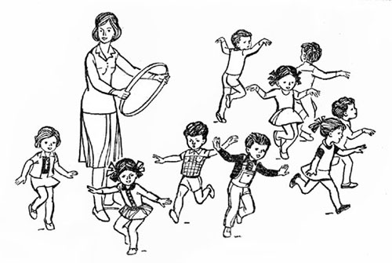
Разлетелись воробушки в разные стороны
Указания к проведению. Сначала в игре принимает участие небольшая группа (10-12) детей, со временем играющих может быть больше. Необходимо предварительно показать детям, как летают воробушки, как они клюют зернышки, проделать эти движения вместе с детьми, затем можно ввести в игру роль автомобиля. Первоначально эту роль берет на себя воспитатель, и только после многократных повторений игры ее можно поручить наиболее активному ребенку. Автомобиль должен двигаться не слишком быстро, чтобы дать возможность всем детям найти свое место.

Поезд
Цель. Учить детей ходить и бегать друг за другом небольшими группками, сначала держась друг за друга, затем не держась; приучать их начинать движение и останавливаться по сигналу воспитателя.
Описание. Воспитатель предлагает нескольким детям стать друг за другом, сам становится впереди них и говорит: "Вы будете вагончиками, а я - паровозом". Паровоз дает гудок - и поезд начинает двигаться сначала медленно, а затем быстрее. Движение сопровождается звуками, которые произносят играющие. Время от времени паровоз замедляет ход и останавливается, воспитатель говорит при этом: "Вот и остановка". Затем паровоз вновь дает гудок - и поезд движется дальше.
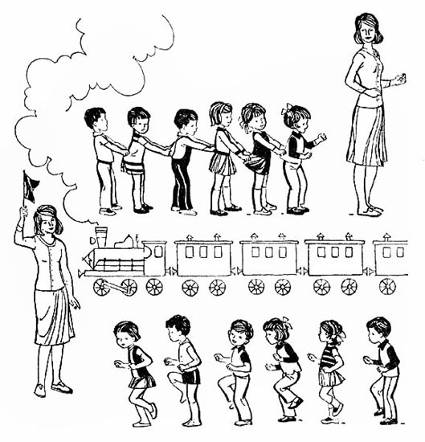
Поезд отправляется!
Указания к проведению. Сначала к игре привлекается небольшая группа детей. При повторении может быть большее число участвующих (12-15). Первое время каждый ребенок держится за одежду впереди стоящего, затем дети свободно идут друг за другом, двигают руками, подражая движению колес паровоза, и произносят в такт: "Чу-чу-чу".
Роль паровоза вначале выполняет воспитатель или ребенок старшей группы. Лишь после многократных повторений роль ведущего поручается наиболее активному ребенку. Паровоз должен двигаться медленно, чтобы вагончики-дети не отставали.
Играющие строятся друг за другом произвольно. При многократном повторении игры можно предложить малышам выйти на остановке погулять, нарвать цветы, собрать ягоды, поиграть, попрыгать. Услышав гудок, дети должны быстро построиться в колонну за паровозом.

Самолеты
Упрощенный вариант
Цель. Учить детей бегать в разных направлениях, не наталкиваясь друг на друга; приучать их внимательно слушать сигнал и начинать движение по словесному сигналу.
Описание. Воспитатель называет имена 3-4 детей и предлагает им приготовиться к полету, показав предварительно, как заводить мотор и как летать.
Названные дети выходят и становятся произвольно на одной стороне площадки или комнаты. Воспитатель говорит: "К полету приготовиться. Завести моторы!" Дети делают вращательные движения руками перед грудью и произносят звук "р-р-р". После сигнала воспитателя "Полетели!" дети разводят руки в стороны (как крылья у самолета) и летят - разбегаются в разные стороны. По сигналу воспитателя "На посадку!" они направляются к своим стульчикам и садятся на них. Затем играет другая группа детей.
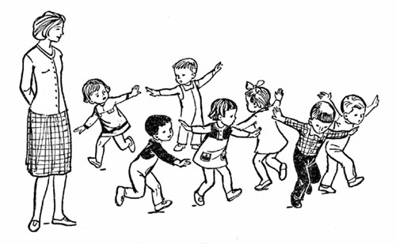
Самолеты, на посадку!
Указания к проведению. Воспитатель должен показать детям все игровые движения. При проведении игры в первый раз он выполняет движения вместе с детьми.
При повторном проведении игры можно вызывать большее число детей, а после многократных повторений можно предложить всем детям полетать на самолетах.

Пузырь
Цель. Научить детей становиться в круг, делать его то шире, то уже, приучать их согласовывать свои движения с произносимыми словами.
Описание. Дети вместе с воспитателем берутся за руки и образуют небольшой кружок, стоя близко друг к другу. Воспитатель произносит:
Раздувайся, пузырь,
Раздувайся, большой,
Оставайся такой
Да не лопайся.
Играющие отходят назад и держатся за руки до тех пор, пока воспитатель не скажет: "Лопнул пузырь!" Тогда они опускают руки и приседают на корточки, говоря при этом: "Хлоп!" Можно также предложить детям после слов "лопнул пузырь" двигаться к центру круга, по-прежнему держась за руки и произнося при этом звук "ш-ш-ш" - воздух выходит. Затем дети снова надувают пузырь - отходят назад, образуя большой круг.
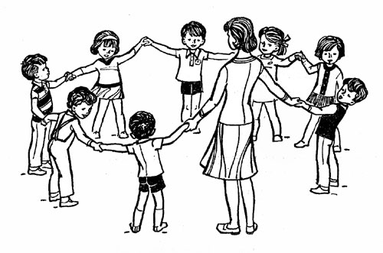
Вот какой большой пузырь!
Указания к проведению. Сначала в игре принимает участие небольшое число детей (6-8). При повторении могут играть одновременно 12-15 человек. Произносить текст воспитатель должен медленно, четко, ясно, привлекая к этому играющих.
Перед проведением игры можно показать малышам настоящие мыльные пузыри.

Солнышко и дождик
Цель. Учить детей ходить и бегать врассыпную, не наталкиваясь друг на друга, приучать их действовать по сигналу воспитателя.
Описание. Дети сидят на стульчиках или скамейках. Воспитатель говорит: "Солнышко! Идите гулять!" Дети ходят и бегают по всей площадке. После слов "Дождик! Скорей домой!" они бегут на свои места. Когда воспитатель снова произносит: "Солнышко! Можно идти гулять", игра повторяется.
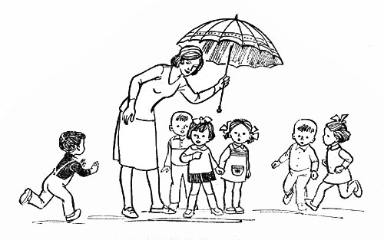
А нас дождик не намочит
Указания к проведению. В игре участвует сначала небольшое число детей, затем может быть привлечено 10-12 человек. Вместо домиков-стульев можно использовать большой пестрый зонтик, под который дети прячутся по сигналу "Дождик!". Во время прогулки можно предложить детям собирать цветы, ягоды, попрыгать, походить парами.
При повторении игру можно усложнить, разместив домики (по 3-4 стула) в разных местах комнаты. Дети должны запомнить свой домик и по сигналу бежать в него.

Мой веселый звонкий мяч
Цель. Учить детей подпрыгивать на двух ногах, внимательно слушать текст и убегать только тогда, когда будут произнесены последние слова.
Описание. Дети сидят на стульях в одной стороне комнаты или площадки. Воспитатель становится перед ними на некотором расстоянии и выполняет упражнения с мячом; он показывает детям, как легко и высоко прыгает мяч, если отбивать его рукой, и при этом приговаривает:
Мой
Веселый
Звонкий
Мяч,
Ты куда
Помчался
Вскачь?
Красный,
Желтый,
Голубой,
Не угнаться
За тобой!
С. Маршак
Затем воспитатель вызывает 2-3 детей, предлагает им попрыгать одновременно с мячом и повторяет упражнение, сопровождая его словами. Закончив, он произносит: "Сейчас догоню!" Малыши перестают прыгать и убегают от воспитателя, который делает вид, что ловит их.
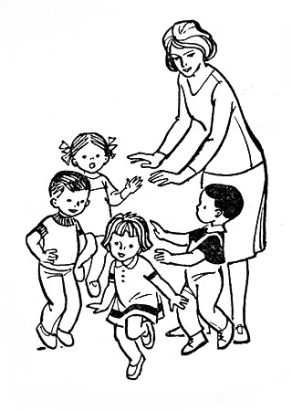
Прыгаем как мячики
Указания к проведению. При повторении игры воспитатель вызывает других детей и в большем количестве. Последний раз можно предложить быть мячиками всем детям одновременно. Воспитатель должен производить движения и произносить текст в быстром темпе, соответствующем прыжкам детей, прыжки же довольно часты.
Если дети не могут воспроизвести движения мяча, им еще раз надо показать, как прыгает мяч.

Зайка беленький сидит
Цель. Приучать детей слушать текст и выполнять движения в соответствии с текстом; учить их подпрыгивать, хлопать в ладоши, убегать, услышав последние слова текста. Доставить детям радость.
Описание. Дети сидят на стульчиках или скамейках по одной стороне комнаты или площадки. Воспитатель говорит, что все они зайки, и предлагает им выбежать на полянку. Дети выходят на середину комнаты, становятся около воспитателя и приседают на корточки.
Воспитатель произносит текст:
Зайка беленький сидит
И ушами шевелит.
Вот так, вот так
Он ушами шевелит.
Дети шевелят кистями рук, подняв их к голове.
Зайке холодно сидеть,
Надо лапочки погреть.
Хлоп, хлоп, хлоп, хлоп,
Надо лапочки погреть.
Со слова "хлоп" и до конца фразы дети хлопают в ладоши.
Зайке холодно стоять,
Надо зайке поскакать,
Скок-скок, скок-скок,
Надо зайке поскакать.
Со слов "скок-скок" и до конца фразы дети подпрыгивают на обеих ногах на месте.
Кто-то (или мишка) зайку испугал,
Зайка прыг... и ускакал.
Воспитатель показывает игрушку мишку - и дети убегают на свои места.
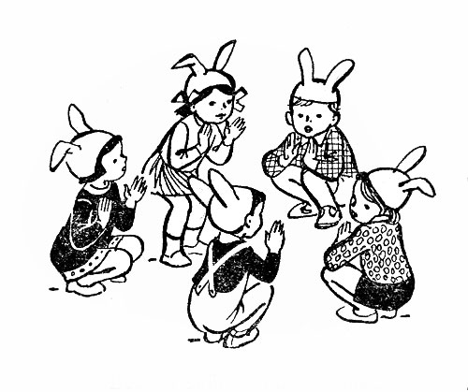
Весело зайкам на полянке
Указания к проведению. Игру можно проводить с любым количеством детей. Обязательно до начала игры надо подготовить места, куда будут убегать зайчики. Первое время можно не выделять водящего, все дети одновременно выполняют движения в соответствии с текстом. После многократного повторения игры можно выделить ребенка на роль зайки и поставить его в середине круга. Закончив чтение текста, не следует быстро бежать за детьми, надо дать им возможность найти себе место. Не нужно требовать от малышей, чтобы они сели обязательно на свое место; каждый занимает свободное место на стуле, скамейке, ковре. Но при систематическом повторении игры дети хорошо запоминают свои места и быстро находят их.

Птички летают
Цель. Учить детей спрыгивать с невысоких предметов, бегать врассыпную, действовать только по сигналу; приучать малышей помогать друг другу.
Описание. Дети становятся на небольшое возвышение - доску, кубики, бруски (высота 5-10 см) - по одной стороне комнаты или площадки. Воспитатель говорит: "На улице солнышко светит, все птички вылетают из гнездышек, ищут зернышки, крошки". Дети спрыгивают с возвышений, летают (бегают, размахивая руками), приседают, клюют зернышки (стучат пальчиками по коленям или по полу). Со словами воспитателя "Дождик пошел! Все птички спрятались в гнездышки!" дети бегут на свои места.
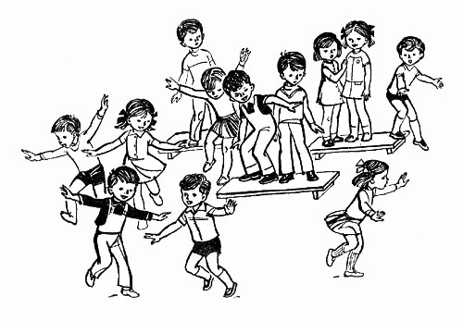
Вылетают птички из гнездышек

Указания к проведению. Перед игрой воспитатель должен приготовить невысокие скамеечки или такое количество кубиков, брусков, чтобы хватило всем желающим играть. Расположить их надо в одной стороне площадки или комнаты на достаточном расстоянии один от другого, чтобы дети не толкались и могли свободно занять места. Нужно показать малышам, как мягко спрыгивать, помочь им подняться на возвышение после бега. При повторении игры сигнал можно давать одним словом: "Солнышко!" или "Дождик!". Дети должны знать, по какому сигналу что нужно делать. Для детей четвертого года жизни
В начале года во второй младшей группе проводятся описанные выше игры, рекомендованные для детей первой младшей группы. Однако в связи с тем, что кругозор детей значительно расширился, движения стали более уверенными, координированными, сюжеты игр, их правила и двигательные задания становятся более сложными и разнообразными.

Птички в гнездышках
Цель. Учить детей ходить и бегать врассыпную, не наталкиваясь друг на друга; приучать их быстро действовать по сигналу воспитателя, помогать друг другу.
Описание. Дети сидят на стульчиках, расставленных по углам комнаты. Это гнездышки. По сигналу воспитателя все птички вылетают на середину комнаты, разлетаются в разные стороны, приседают, разыскивая корм, снова летают, размахивая руками-крыльями. По сигналу воспитателя "Птички, в гнездышки!" деть возвращаются на свои места.
Указания к проведению. Воспитатель следит, чтобы дети-птички действовали по сигналу, улетали от гнездышка как можно дальше и возвращались бы только в свое гнездышко.
Для гнездышек можно использовать большие обручи, положенные на пол, а на участке это могут быть круги, начерченные на земле, в которых дети приседают на корточки.
Воспитатель приучает детей быть внимательными во время бега, уступать место бегущим навстречу, чтобы не столкнуться; учит детей выпрыгивать из гнездышек (обруча).

Лошадки
Цель. Приучать детей двигаться вдвоем один за другим, согласовывать движения, не подталкивать бегущего впереди, даже если он двигается не очень быстро.
Описание. Дети распределяются в пары по желанию: один - лошадка, другой - кучер, который запрягает лошадку (надевает вожжи) и едет по площадке от одной стороны ее до другой и обратно. Затем по предложению воспитателя дети меняются ролями и игра повторяется.
Указания к проведению. Первое время воспитатель помогает детям надеть вожжи и непосредственно участвует в игре в роли кучера. Целесообразно на первых порах помочь подобрать в пару детей примерно одинаковых по уровню двигательной подготовленности. Вместо вожжей могут быть использованы цветные шнуры или скакалки. По мере того как дети научатся запрягать лошадку и ездить по площадке, можно разрешить играть сразу нескольким парам и не только на площадке, но и на прилегающей дорожке.

Мыши и кот
Цель. Приучать детей бегать легко, на носках, не наталкиваясь друг на друга; ориентироваться в пространстве, менять движения по сигналу воспитателя.
Описание. Дети сидят на скамейках или стульчиках. Это мыши в норках. В противоположной стороне комнаты или площадки сидит кот, роль которого исполняет воспитатель. Кот засыпает (закрывает глаза), а мыши разбегаются по всей комнате. Но вот кот просыпается, потягивается, мяукает и начинает ловить мышей. Мыши быстро убегают и прячутся в норках (занимают свои места). Пойманных мышек кот уводит к себе. Когда остальные мыши спрячутся в норки, кот еще раз проходит по комнате, затем возвращается на свое место и засыпает.
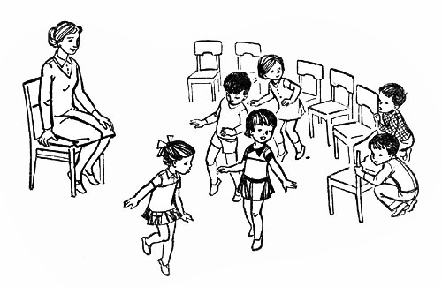
Выбегайте, мышки, кот крепко спит!
Указания к проведению. Мыши могут выбегать из норок только тогда, когда кот закроет глаза и заснет, а возвращаться в норки - когда кот проснется и замяукает. Воспитатель следит, чтобы все мыши выбегали и разбегались как можно дальше от норок. Норками, кроме стульев, могут служить дуги для подлезания, и тогда дети - мышки - выползают из своих норок. Когда мышки возвращаются обратно, они могут просто забежать за свой стульчик или дугу и спрятаться, присев за ними.

Лохматый пес
Цель. Учить детей двигаться в соответствии с текстом, быстро менять направление движения, бегать, стараясь не попадаться ловящему и не толкаясь.
Описание. Дети сидят или стоят на одной стороне зала или площадки. Один ребенок, находящийся на противоположной стороне, на ковре, изображает пса. Дети гурьбой тихонько подходят к нему, а воспитатель в это время произносит:
Вот лежит лохматый пес,
В лапы свой уткнувши нос,
Тихо, смирно он лежит,
Не то дремлет, не то спит.
Подойдем к нему, разбудим
И посмотрим: "Что-то будет?"
Дети приближаются к псу. Как только воспитатель заканчивает чтение стихотворения, пес вскакивает и громко лает. Дети разбегаются, пес гонится за ними и старается поймать кого-нибудь и увести к себе. Когда все дети спрячутся, пес возвращается на место и опять ложится на коврик.
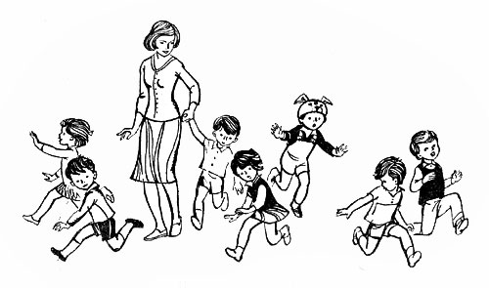
Не догонит нас пес!
Указания к проведению. Место, где находится пес, и место, куда убегают дети, должны располагаться подальше одно от другого, чтобы было пространство для бега. Воспитатель следит за тем, чтобы дети не трогали пса при приближении к нему и не толкали друг друга, убегая от него.

Конники
Цель. Приучать детей бегать, не наталкиваясь друг на друга, ускорять или замедлять движения, ориентироваться в пространстве.
Описание. Группа детей (5-6 чел.) становится у одного края площадки. Воспитатель дает каждому палку длиной 50-60 см. Дети садятся на палку верхом и скачут на противоположную сторону площадки, изображая конников, стараясь не наталкиваться друг на друга и не задевать предметы, оборудование, находящееся на площадке.
Указание к проведению. Во время игры воспитатель может предложить конникам ехать быстро и медленно, а также в разных направлениях. Когда дети научатся быстро бегать, можно устроить соревнования. Дается задание, кто скорее проскачет на лошадке до определенного места на площадке или дорожке.

Поезд
(Усложненный вариант)
Цель. Учить детей ходить и бегать в колонне по одному, ускорять и замедлять движение, делать остановки по сигналу; приучать детей находить свое место в колонне, не толкать товарищей, быть внимательными.
Описание. Дети становятся в колонну по одному (не держась друг за друга). Первый - паровоз, остальные - вагоны. Воспитатель дает гудок - и поезд начинает двигаться вперед сначала медленно, потом быстрее, быстрее, наконец дети переходят на бег. После слов воспитателя "Поезд подъезжает к станции" дети постепенно замедляют движение - поезд останавливается. Воспитатель предлагает всем выйти погулять, собрать цветы, ягоды на воображаемой поляне. По сигналу дети снова собираются в колонну - и поезд начинает двигаться.
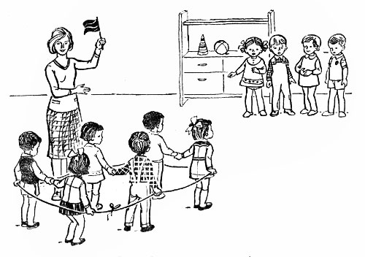
Зеленый свет - можно ехать!
Указания к проведению. Первое время дети строятся в колонну в любом порядке, а к концу года уже запоминают свое место в колонне - находят свой вагон. Поезд может двигаться, то ускоряя, то замедляя движение, делать остановки по сигналу. Сигналом, кроме слов воспитателя, может служить красный флажок, который он поднимает.
При повторении игры целесообразно внести изменения в ее сюжет. Например, можно предложить детям на остановках поиграть в мяч, ловить бабочек (подпрыгивать, делая хлопки над собой), собирать шишки, желуди и т. п.

Трамвай
Цель. Учить детей двигаться парами, согласовывая свои движения с движениями других играющих; учить их распознавать цвета и в соответствии с ними менять движение.
Описание. 3-4 пары детей становятся в колонну, держа друг друга за руку. Свободными руками они держатся за шнур, концы которого связаны, т. е. одни дети держатся за шнур правой рукой, другие - левой. Это трамвай. Воспитатель стоит в одном из углов комнаты, держа в руках три флажка: желтый, зеленый, красный. Он объясняет детям, что трамвай двигается на зеленый сигнал, на желтый замедляет ход, а на красный - останавливается. Воспитатель поднимает зеленый флажок - и трамвай едет: дети бегут по краям зала (площадки). Если воспитатель поднимает желтый или красный флажок, трамвай замедляет ход и останавливается.
Указания к проведению. Если детей в группе много, можно составить два трамвая. Сюжет игры может быть более развернутым: во время остановок одни пассажиры выходят из трамвая, другие входят, приподнимая при этом шнур. Воспитатель знакомит детей с правилами уличного движения. Он следит за тем, чтобы все играющие были внимательными, не пропускали остановок, следили за сменой флажков и меняли движение.

Воробушки и кот
Цель. Учить детей мягко спрыгивать, сгибая ноги в коленях, бегать, не задевая друг друга, увертываться от ловящего, быстро убегать, находить свое место; приучать детей быть осторожными, занимая место, не толкать товарищей.
Описание. Дети становятся на невысокие скамеечки или кубики (высотой 10-12 см), положенные на пол в одной стороне площадки или комнаты. Это воробушки на крыше. В другой стороне, подальше от детей, сидит кот, он спит. "Воробушки вылетают на дорогу", - говорит воспитатель, и дети спрыгивают со скамеек, кубиков, разлетаются в разные стороны. Просыпается кот, он потягивается, произносит "мяу-мяу" и бежит ловить воробушков, которые прячутся на крыше. Пойманных воробушков кот отводит к себе в дом.
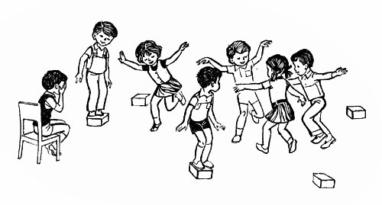
Резвятся воробушки, пока кот спит
Указания к проведению. Скамеечки и кубики следует раскладывать подальше один от другого, чтобы детям было удобно стоять и спрыгивать, не мешая друг другу. Воспитатель следит, чтобы дети, спрыгивая, приземлялись мягко, показывает, как это надо делать. Первое время, когда в роли кота выступает воспитатель, кот не ловит воробушков, а только пугает, делая вид, что ловит их. Когда же на роль кота будет выбран ребенок, он может ловить детей.

Кролики
Цель. Учить детей прыгать на двух ногах, продвигаясь вперед, пролезать под ножками стульев, развивать ловкость, уверенность.
Описание. В одной стороне комнаты полукругом расставлены стулья, сиденьями внутрь полукруга. Это клетки кроликов. На противоположной стороне - дом сторожа. Посередине находится лужайка, на которую кроликов выпускают гулять. Дети (по 2-3) становятся сзади стульев, по указанию воспитателя они присаживаются на корточки - кролики сидят в клетках. Воспитатель-сторож подходит к клеткам и выпускает кроликов на лужок: дети один за другим проползают под стулом, а затем прыгают, продвигаясь вперед по всей лужайке. По сигналу воспитателя "Бегите в клетки!" кролики возвращаются на свои места, снова проползая под стульями.
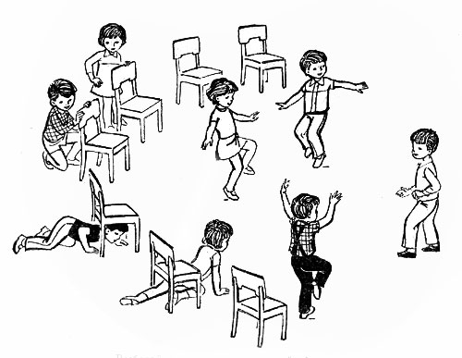
Выбегайте, кролики, на лужайку!
Указания к проведению. Воспитатель должен следить за тем, чтобы дети, проползая под стульями, старались не задевать за них спинами. Вместо стульев можно использовать дуги для подлезания или положенные на сиденья стульев палки, рейки.

Наседка и цыплята
Цель. Учить детей подлезать под веревку, не задевая ее, увертываться от ловящего, быть осторожным и внимательным; приучать их действовать по сигналу, не толкать других детей, помогать им.
Описание. Дети, изображающие цыплят, вместе с наседкой находятся за натянутой между стульями на высоте 35-40 см веревкой. Это их дом. На противоположной стороне площадки или комнаты сидит большая птица. Наседка выходит из дома и отправляется на поиски корма, она зовет цыплят: "Ко-ко-ко-ко". По ее зову цыплята подлезают под веревку, бегут к наседке и вместе с ней гуляют, ищут корм. По сигналу "Большая птица!" цыплята быстро убегают.
Указания к проведению. Роль наседки в первое время выполняет воспитатель, а затем на эту роль можно выделять детей, сначала по их желанию, а потом по назначению воспитателя.
Когда цыплята возвращаются в дом, убегая от большой птицы, воспитатель может приподнять веревку повыше, чтобы дети не задевали за нее.

Такси
Цель. Приучать детей двигаться вдвоем, соразмерять движения друг с другом, менять направление движений, быть внимательным к партнерам по игре.
Описание. Дети становятся внутрь большого обруча (диаметром 1 м), держат его в опущенных руках: один - у одной стороны обода, другой - у противоположной, друг за другом. Первый ребенок - водитель такси, второй - пассажир. Дети бегают по площадке или по дорожке. Через некоторое время меняются ролями.
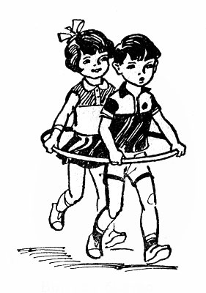
Вот как быстро едет такси
Указания к проведению. Одновременно могут играть 2-3 пары детей, а если позволяет площадь - то больше. Когда дети научатся бегать в одном направлении, воспитатель может дать задание двигаться в разных направлениях, делать остановки. Можно место остановки обозначить флажком или знаком стоянки такси. На остановке пассажиры меняются, один выходит из такси, другой садится.

Зайцы и волк
Цель. Приучать детей внимательно слушать воспитателя, выполнять прыжки и другие действия в соответствии с текстом. Учить ориентироваться в пространстве, находить свое место (куст, дерево).
Описание. Дети-зайцы прячутся за кустами и деревьями. В стороне за кустом находится волк. Зайцы выбегают на полянку, прыгают, щиплют травку, резвятся. По сигналу воспитателя: "Волк идет!" - зайцы убегают и прячутся за кусты, под деревьями. Волк пытается догнать их.
В игре можно использовать небольшой текст:
Зайки скачут: скок, скок, скок,
На зеленый на лужок.
Травку щиплют, кушают,
Осторожно слушают,
Не идет ли волк?
Дети выполняют действия, о которых говорится в стихотворении. С окончанием текста появляется волк и начинает ловить зайцев.
Указания к проведению. Ребенок, исполняющий роль волка, должен быть подальше от кустов, где прячутся дети. Первое время роль волка выполняет воспитатель, при этом он не спешит поймать зайцев, давая возможность детям убежать и спрятаться. Затем можно предложить выполнять роль волка детям по желанию.

Бессюжетные игры
Цель игр, приведенных ниже: учить детей действовать по сигналу быстро, приучать их ориентироваться в пространстве, развивать ловкость.
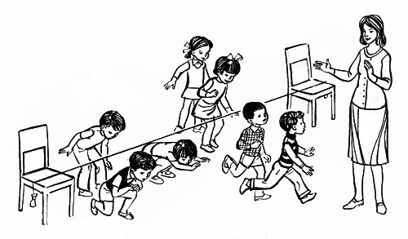
Никто не задел за веревочку!

Догоните меня
Описание. Дети сидят на стульях или на скамейках по одной стороне площадки или комнаты. Воспитатель предлагает им догнать его и бежит в противоположную сторону. Дети бегут за воспитателем, стараясь поймать его. Когда они подбегают к нему, воспитатель останавливается и говорит: "Убегайте, убегайте, догоню!" Дети бегом возвращаются на свои места.
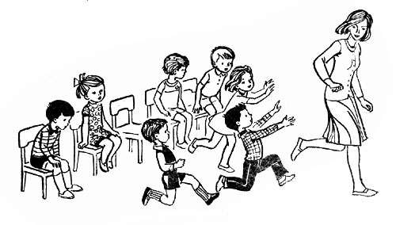
Догоните меня!
Указания к проведению. Вначале игру целесообразно проводить с небольшой группой детей (4-6), затем количество играющих увеличивается до 10-12 человек. Воспитатель не должен слишком быстро убегать от детей: им интересно его поймать. Не следует и слишком быстро бежать за детьми, так как они могут натолкнуться на стулья. Сначала бег проводится только в одном направлении. Когда малыши подбегут к воспитателю, их надо приласкать, похвалить, что они умеют быстро бегать. При повторении игры воспитатель может менять направления, убегая от детей. Упрощенным вариантом этой игры является игра "Бегите ко мне", тогда дети бегают только в одном направлении, до воспитателя, и возвращаются обратно на свои места.

Найди свой цвет
Описание. Воспитатель раздает детям флажки трех-четырех цветов: красные, синие, желтые, зеленые. Дети с флажками одного цвета стоят в разных местах комнаты, возле флагов определенных цветов. После слов воспитателя "Идите гулять" дети расходятся по площадке или по комнате в разные стороны. Когда воспитатель скажет: "Найди свой цвет", дети собираются у флага соответствующего цвета.
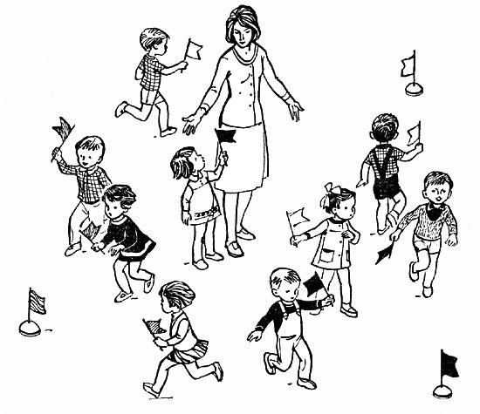
Смотрите внимательно, где какой цвет!
Указания к проведению. Вместо флажков каждому ребенку можно дать квадратики, кружочки разного цвета, по которым они будут находить свой флаг. Воспитатель следит, чтобы дети отходили подальше от своих флагов, расходились бы по всей площадке, залу"

Береги предмет
Описание. Дети становятся в круг. У ног каждого ребенка лежит кубик (или погремушка). Воспитатель находится в кругу, он старается взять предмет то у одного, то у другого ребенка. Играющий, к которому приближается воспитатель, приседает, закрывает кубик руками и не дает до него дотронуться. Как только воспитатель отходит, малыш встает, оставляя кубик на прежнем месте.
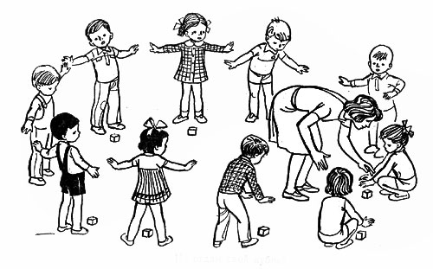
Не отдам свой кубик!
Указания к проведению. Вначале воспитатель не берет у детей кубики, а только делает вид, что сейчас возьмет. Затем при повторении игры он может взять кубик у ребенка, не успевшего его закрыть. Этот ребенок временно не участвует в игре. Когда водящему удается взять кубики у двух-трех играющих, он возвращает их им и говорит, чтобы они побыстрее закрывали кубик и не отдавали его.
Во второй младшей группе можно выбрать на роль водящего кого-нибудь из детей. Воспитатель в этом случае подсказывает, как играть, и сам вместе с детьми становится в круг.

Не опоздай
Описание. Воспитатель раскладывает на полу по кругу кубики (или небольшие колечки, или погремушки). Дети становятся у кубиков. По сигналу воспитателя они разбегаются по всей комнате, по сигналу "Не опоздай!" бегут к кубикам.
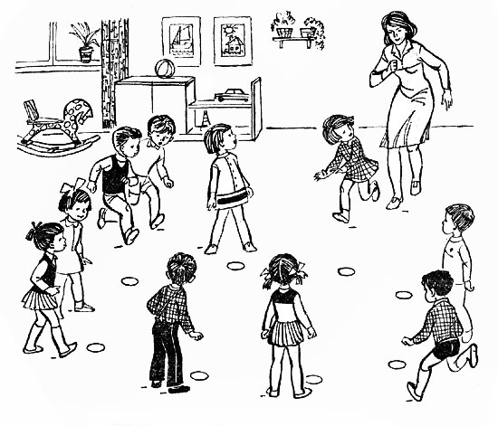
Все быстро бегают, никто не опаздывает!
Указания к проведению. Первоначально дети могут подбегать к любому свободному кубику, постепенно они привыкают занимать свое место. При повторении игры можно предложить малышам бегать как лошадки, высоко поднимая колени, или как мышки, тихо, на носочках. После сигнала "Не опоздай!" воспитатель бежит вместе с детьми, делая вид, что хочет взять кубик. Если дети быстро займут свои места, воспитатель должен похвалить их.
Во время игры воспитатель следит, чтобы дети дальше убегали от кубиков, не наталкивались друг на друга, помогали друг другу найти свой кубик, когда прозвучит сигнал.
Цель игр, приведенных ниже: учить детей ориентироваться по звуку, определять на слух, откуда раздался звук, двигаться по направлению звука; приучать действовать по сигналу, двигаться, не наталкиваясь друг на друга; учить детей находить определенный предмет.

Найди свой домик
Описание. С помощью воспитателя дети делятся на группы, каждая группа становится у определенного дерева. Это их домики. По сигналу воспитателя дети разбегаются по полянке в разные стороны. Затем по сигналу: "Найди свой домик!" - дети должны собраться группами к деревьям, у которых они стояли перед началом игры.
Указания к проведению. Игра может проводиться у деревьев, хорошо знакомых детям. Прежде чем начать игру, воспитатель обращает внимание детей на то, у какого дерева они стоят, просит назвать его. Игру можно назвать "Найди свое дерево".

Где звенит колокольчик?
Описание. Дети сидят или стоят по одной стороне комнаты. Воспитатель просит их отвернуться к стене и не поворачиваться. В это время няня с колокольчиком прячется от них, например за шкаф. Воспитатель предлагает детям послушать, где звенит колокольчик, и найти его. Дети поворачиваются и идут на звук, находят его, затем собираются около воспитателя. Тем временем няня переходит в другое место - и игра повторяется.
Указания к проведению. Дети не должны смотреть, куда прячется няня. Для этого воспитатель собирает их вокруг себя и отвлекает их внимание. Звонить в колокольчик надо сначала тихо, потом громче.
При многократном повторении игры, в конце года, можно поручить ребенку прятаться и звонить в колокольчик.

Найди флажок
Описание. Дети сидят на стульях в одной стороне комнаты, зала или площадки. Воспитатель просит их закрыть глаза, а сам в это время раскладывает флажки в разных местах комнаты. Затем он говорит: "Ищите флажки". Дети открывают глаза, ходят по комнате, ищут. Нашедшие флажок подходят к воспитателю. Когда все дети найдут по флажку, воспитатель предлагает пройти с ними по комнате, потом снова собирает флажки и раскладывает их. Игра повторяется.
Указания к проведению. Вместо флажков могут быть и другие мелкие предметы: кубики, султанчики, погремушки. Предметов должно быть столько, сколько детей. Лучше, если флажки или кубики будут одного цвета, в противном случае ребенок выбирает тот, который ему больше нравится, вызывая недовольство у других детей. Раскладывать флажки или предметы надо так, чтобы малыши не очень долго их искали и легко могли достать.


Игровые упражнения

Для детей третьего года жизни

Упражнения с ходьбой и бегом
Цель. Учить детей ходить и бегать небольшими группами, а затем и всей группой в определенном направлении, друг за другом, врассыпную, по ограниченной площади; развивать у них чувство равновесия, ловкость, координацию движений.

Принеси игрушку
Воспитатель просит кого-нибудь из детей принести игрушку, положенную заранее на стул в противоположном конце комнаты. Когда ребенок принесет игрушку, воспитатель благодарит его, предлагает рассмотреть и назвать игрушку, а затем просит отнести ее на место. Следующему ребенку предлагается принести другую игрушку.
Указания к проведению. Упражнение можно организовать и для группы детей. В этом случае воспитатель раскладывает на противоположной стороне комнаты различные игрушки (колечки, кубики, флажки) по числу участвующих в игре детей и просит одновременно всех играющих пойти и принести по одной игрушке, а затем отнести их на место. Предметы нужно положить на видных местах, не слишком близко один от другого, чтобы малыши, приближаясь к ним, не сталкивались. Можно усложнить задание, предложив каждому играющему принести определенную игрушку.
Педагог должен следить за выполнением своего требования.
Дети могут идти или бежать за игрушкой только по указанию воспитателя.

К куклам в гости
Дети сидят на стульях, расставленных вдоль одной из стен комнаты. Воспитатель говорит им, что сейчас они пойдут в гости к куклам. Дети встают со стульев и вместе с воспитателем медленно идут в кукольный уголок. Они здороваются с куклами, разговаривают с ними, а когда воспитатель скажет: "Уже поздно, пора домой", поворачиваются и уходят, каждый садится на свой стул.
Указания к проведению. Несколько кукол перед началом игры можно расположить в другом месте комнаты. При повторении игры дети навещают и этих кукол. По разрешению воспитателя они могут взять их, погулять с ними, поплясать, затем посадить на место и вернуться на свои стулья.

Догони мяч
Дети играют в комнате или на площадке. Воспитатель подзывает к себе нескольких и предлагает им побегать за мячом, поиграть с ним. Он раскатывает мячи в разных направлениях, а каждый ребенок бежит за мячом, ловит его и приносит воспитателю, который снова бросает мячи, но уже в другом направлении.
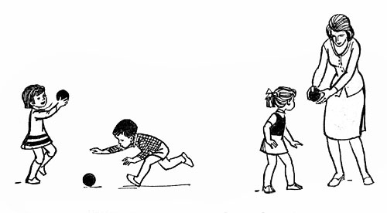
Чтобы мячик догнать, надо быстро бежать!
Указания к проведению. Играть могут одновременно от 1 до 6-8 детей. Вместо мячей можно использовать разноцветные пластмассовые шары, резиновые кольца, небольшие обручи.
Воспитатель, дав задание нескольким детям бежать за мячами, раскатывает все мячи сразу. Малыши способны с увлечением бегать за катящимися мячами много раз подряд, поэтому педагог должен привлекать к выполнению упражнения группы детей поочередно. Количество одновременно играющих детей увеличивается постепенно.

По тропинке
На полу или на земле (асфальте) на расстоянии 25 - 30 см друг от друга проводят две параллельные линии (или кладут две веревки, шнура) длиной 2,5-3 м. Воспитатель говорит детям, что это тропинка, по которой они пойдут гулять. Дети медленно идут друг за другом по тропинке туда и обратно.
Указания к проведению. Дети должны идти осторожно, стараться не наступать на линии, не мешать друг другу, не наталкиваться на идущего впереди. Ширину и длину тропинки воспитатель может увеличить или уменьшить в зависимости от возможностей детей.

По длинной извилистой дорожке
Воспитатель раскладывает на полу зигзагообразно шнур длиной 5-6 м - это дорожка, по которой нужно пройти до конца.
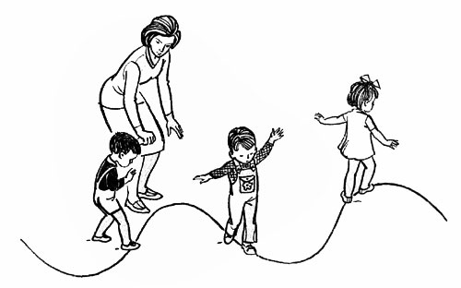
Очень трудная дорога!
Указания к проведению. Детям будет интереснее выполнять упражнение, если на другом конце дорожки положить какой-либо интересный для них предмет: мишку, куколку, погремушку, птичку и т. п. От того, что находится в конце дорожки, будет зависеть и задание: пойти погладить мишку, покормить птичку, погреметь погремушкой.
Воспитатель следит, чтобы, идя, дети старались наступать на шнур, веревку. Если кто-либо из малышей испытывает затруднения, воспитатель должен помочь ему, поддержать за руку, подбодрить. Дети должны идти спокойно, не спеша.

Через ручеек (По мостику)
Воспитатель чертит на земле две линии (в помещении можно использовать шнур) - это река. Затем кладет через нее доску (длиной 2-3 м, шириной 25-30 см) - это мостик. Дети должны по мостику перейти на другой берег реки.
Указания к проведению. Воспитатель говорит детям, чтобы они шли по мостику осторожно, не оступились и не намочили ног. Когда всё дети переберутся на другой берег, можно предложить им погулять там, собрать цветы - разбросанные по полу разноцветные лоскутки. По сигналу воспитателя малыши должны возвратиться по мостику обратно.
При повторении упражнение можно усложнить, приподняв доску на небольшую высоту или составив мостик из 2-3 ящиков высотой 10 см. Можно предложить детям пробежать по мостику.

Кто тише?
Дети идут гурьбой вместе с воспитателем с одного конца комнаты (площадки) на другой. Воспитатель предлагает им пройти тихо-тихо, на носочках, так, чтобы их не было слышно. Малыши продолжают идти на носочках, стараясь пройти как можно тише.
Осторожно идем по мостику, чтобы не оступиться и не намочить ног.
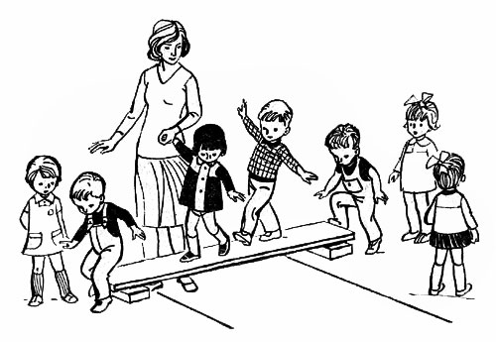
Осторожно идем по мостику, чтобы не оступиться и не намочить ног
Указания к проведению. Ходьба на носочках полезна, так как укрепляет свод стопы ребенка. Однако это упражнение довольно трудно. Многие дети, выполняя его, втягивают голову в плечи - им кажется, что в этом случае они идут тише. Воспитатель должен следить за правильной осанкой малышей и за тем, чтобы они не утомились.

Перешагни через палку
На пол посередине комнаты кладут 2-3 палки на расстоянии 1 м одна от другой. Дети становятся в 2-3 шагах от палок лицом к ним. На противоположной стороне комнаты стоит стул, на котором лежит флажок или погремушка. По указанию воспитателя ребенок идет, перешагивая через палки, к стулу, поднимает флажок и машет им, затем кладет флажок на стул и возвращается обратно.
Указания к проведению. Это упражнение дети выполняют по очереди. Если после нескольких повторений малыши будут быстро и уверенно выполнять упражнение, его можно усложнить - увеличить количество палок до 5. Можно использовать для перешагивания обручи, плоские, бруски.

По камушкам через ручеек
Положить на пол деревянный ящик (шириной 40 см, длиной 60 см, высотой 10-15 см). Это камушек, по которому надо перейти ручеек, чтобы не намочить ног. Воспитатель предлагает ребенку дойти до ящика, встать на него, потом сойти, но уже с другой стороны, и вернуться обратно.
Указания к проведению. При повторении упражнения можно положить на пол 2-3 ящика на расстоянии 1 м один от другого. Ребенок должен подняться на каждый ящик и спуститься с него спокойно, не спрыгивать. Упражнение выполняется детьми поочередно.

На прогулку
Воспитатель предлагает детям стать парами, кто с кем хочет, и пойти гулять по площадке, комнате. Дети, держась за руки, ходят парами, в разные стороны. По сигналу воспитателя они возвращаются в определенное место.
Указания к проведению. На площадке или в комнате можно поставить два стула на небольшом расстоянии друг от друга - это ворота, через которые малыши должны проходить, отправляясь на прогулку. Ходьба парами требует от детей умения согласовывать свои движения с движениями рядом идущего. Воспитатель помогает детям стать парами, показывает, как надо идти в паре: не тянуть друг друга, не отставать.

Упражнения с ползанием и лазаньем
Цель. Совершенствовать у детей навыки ползания, побуждать их к этому движению, учить переползать препятствие, проползать под ним, не задевая; упражнять в ползании по ограниченной площади; развивать навыки лазанья, воспитывать смелость и ловкость.

Доползи до погремушки
Дети сидят на стульях, поставленных вдоль одной из стен комнаты. Перед ними на расстоянии 3-4 м на пол положен флажок или погремушка. Воспитатель вызывает кого-нибудь из детей и предлагает ему на четвереньках доползти до погремушки, взять ее, встать и погреметь (или помахать флажком над головой), затем положить погремушку на пол и вернуться на свое место.
Указания к проведению. Выполнять упражнение могут сразу несколько детей. Тогда количество игрушек должно соответствовать количеству детей. Задание погреметь погремушкой, помахать флажком вызывает у малышей стремление доползти до цели как можно быстрее. Но в этом случае часто снижается качество движений: ребенок спешит, нарушается координация движений; поэтому воспитателю не следует специально направлять внимание детей на быстроту передвижения.
Поскольку ползание происходит при согнутом положении тела, после него полезно активное выпрямление.
Упражнение с ползанием целесообразно завершить такими заданиями, которые делают выпрямление необходимым, например: помахать флажком над головой, погреметь погремушкой, положить мяч в сетку, подвешенную несколько выше роста ребенка, надеть кольцо на приподнятую воспитателем палочку.

В воротики
Дети располагаются на стульях. Впереди на расстоянии 2,5 м стоит дуга - воротики. Дальше, на расстоянии еще 2 м, находится стойка с сеткой, у стойки на полу лежит мяч. Воспитатель вызывает кого-нибудь из детей и предлагает на четвереньках доползти до дуги, подлезть под нее, подползти к мячу, затем встать, поднять мяч двумя руками и опустить его в сетку.
Указания к проведению. Воротиками могут служить: дуга, стул, стол (проползти между ножками), обруч, укрепленный между стульями, палка, положенная на спинки или сиденья стульев.
Детей следует учить подлезать и пролезать разными способами, проползти на четвереньках, пройти под препятствием, пригнувшись, но не дотронувшись руками до земли ("Пройти под дугой"). При этом малыши усваивают разные понятия: проползти и пройти.

Перелезь через бревно
Организация детей при выполнении этого упражнения аналогична предыдущим. Препятствием, которое ребенку следует преодолеть, служит бревно: через него он должен перелезть на четвереньках по пути к игрушке.
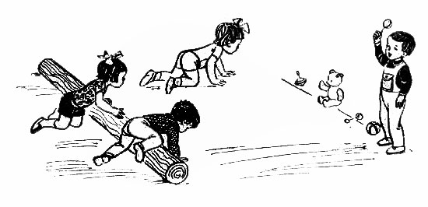
Ох, как трудно добираться до мишки!
Указания к проведению. Препятствием могут служить также скамейка, продолговатый ящик, бруски крупного строительного материала. Упражнение могут, выполнять одновременно и несколько детей.
Воспитатель следит за тем, чтобы дети, приблизившись к препятствию, не вставали, а переползали через него на четвереньках.

Проползи по коридорчику
Воспитатель проводит на полу две параллельные линии длиной 3-4 м на расстоянии 40-50 см одна от другой. Дети поочередно проползают на четвереньках между линиями, стараясь не коснуться их. В конце коридора ребенок должен встать, поднять обе руки вверх, потянуться или хлопнуть в ладоши над головой, затем возвратиться на свое место.
Указания к проведению. Для упражнения можно использовать доску, положенную на пол.

Будь осторожен
Дети сидят на стульях. Перед ними поставлена гимнастическая скамейка. Воспитатель предлагает кому-нибудь из детей подойти к концу скамейки, стать на нее на четвереньки (опираясь на колени и ладони) и проползти до конца, придерживаясь за ее края. На конце скамейки ребенок должен встать и сойти с нее.
Указания к проведению. Воспитатель помогает детям, подбадривает, поддерживает их. Упражнение можно проводить и на наклонной доске, причем ползти можно вверх и вниз.

Обезьянки
Воспитатель предлагает детям - обезьянкам - по одному или по двое подойти к гимнастической стенке, стать лицом к ней и взобраться на 3-4-ю рейку, начиная с первой, - взобраться на дерево за фруктами или орехами. Остальные дети сидят или стоят и смотрят. Затем взбираются другие.
Указания к проведению. Для лазанья в первое время целесообразнее использовать стремянку, так как по наклонной лесенке малышам взбираться удобнее. Затем можно предложить лазанье по вертикальной гимнастической стенке. Когда дети научатся уверенно взбираться на лесенку и стенку и спускаться, надо усложнить задание, предложив им перебираться с пролета на пролет стенки ("с дерева на дерево").
От малышей нельзя требовать четкого разграничения способа лазанья, так как они еще с трудом различают приставной и переменный шаг. Но надо следить, чтобы во время лазанья дети не пропускали реек, становились на каждую, переносили руки с рейки на рейку все выше. Во время спуска детям не следует разрешать виснуть на одних руках без опоры на ноги.
Переменным шагом дети приучаются лазать постепенно. Чтобы приучить малышей лазать переменным шагом, воспитатель должен чаще обращать внимание на тех детей, которые хорошо и правильно выносят вперед по очереди руки и ноги.
Упражнения в лазанье довольно однообразны, но не надоедают детям, и они с удовольствием их выполняют. Тем не менее, следует разнообразить задания, вводить новые образы, сюжеты ("За орехами", "Поймаем птичку" и т. п.).

Упражнения с бросанием и ловлей
Цель. Учить детей прокатывать мячи, шары, обручи в нужном направлении, совершенствовать навык отталкивания мяча при катании; учить бросать мяч в определенном направлении и ловить его, развивать элементарные навыки попадания в цель, развивать глазомер, ловкость, координацию движений; приучать ориентироваться в комнате, на площадке; совершенствовать умения действовать с различными предметами: переносить их, прокатывать, бросать, ловить, укреплять мелкую мускулатуру кистей рук.

Мяч в кругу
Дети садятся на пол в кружок и сначала по указанию воспитателя, а затем и по желанию перекатывают мяч от одного к другому.
Указания к проведению. Воспитатель стоит вне круга и подсказывает, кому катить мяч, объясняет, что мяч надо отталкивать двумя руками посильнее, показывает, как лучше это сделать, подает мяч детям, если он выкатился из круга.

Прокати мяч
Дети садятся на пол в круг или полукруг; воспитатель, держа мяч в руках, становится в центр круга или напротив сидящих полукругом детей. Он катит мяч каждому ребенку по очереди. Дети ловят мяч, затем катят его к воспитателю.
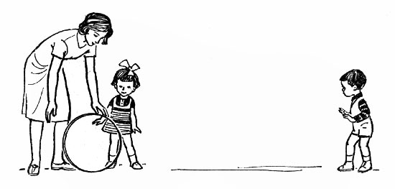
Учимся катать обруч
Указания к проведению. Когда дети хорошо усвоят это упражнение, вместо воспитателя в центре круга может находиться кто-нибудь из них. Малыши, сидя на полу, могут держать ноги врозь или скрестив их перед собой.

Бери мяч
Дети становятся в кружок на расстоянии вытянутых в стороны рук. Упражнение состоит в том, чтобы передавать большой мяч из рук в руки соседу. Мяч надо передавать и брать двумя руками.
Указания к проведению. Дети третьего года жизни еще недостаточно ориентируются в направлении движения, поэтому воспитатель подсказывает им: "Оля, повернись к Шурику и отдай ему мячик. А ты, Шурик, отдай мяч Вове" и т. д. Воспитатель следит, чтобы дети, поворачиваясь, стояли на месте, не переступали ногами.

Прокати обруч
Ребенок стоит лицом к воспитателю на расстоянии 3-4 шагов от него и держит обруч. Он катит обруч воспитателю, а затем ловит обруч, направленный воспитателем.
Указания к проведению. Воспитатель предварительно показывает, как поставить обруч и как оттолкнуть его, чтобы он покатился. Сначала ребенок выполняет упражнение в паре с воспитателем, а затем это же упражнение могут делать двое детей. Если они справляются с заданием, воспитатель может лишь наблюдать, изредка давая указания, как еще лучше выполнить задание.

Попади в воротца
Дети сидят на скамейке. По очереди они встают и подходят к обозначенному воспитателем месту, впереди которого на расстоянии 2-3 шагов стоят воротца - дуги. Ребенок наклоняется, берет один из лежащих на полу мячей и прокатывает его, стараясь попасть в воротца. Прокатив 3-4 мяча, ребенок идет и собирает их.
Указания к проведению. Мяч можно отталкивать одной и двумя руками. Одновременно могут выполнять упражнение 2-3 ребенка, для этого необходимо иметь 2-3 дуги. Когда дети освоят попадание в воротца, можно усложнить задание, например, предложить сбивать кегли и т. п.

Скати с горочки
На кубик или сиденье детского стульчика одним концом нужно положить доску - получается горочка. У приподнятого конца доски (на полу или на сиденье стула) приготовить 3-4 шарика или небольших мячика. Ребенок берет их и скатывает с горочки по очереди, один за другим, затем он идет, собирает шарики и снова скатывает их.
Указания к проведению. Воспитатель может привлекать к участию в упражнении не больше 2-3 детей одновременно.

Целься вернее
Дети становятся в круг, каждый ребенок держит в руке маленький мяч или мешочек с песком. В центре круга стоит ящик или большая корзина (расстояние от цели до детей не более 1,5-2 м).
По сигналу воспитателя дети бросают предметы, которые находятся у них в руках, в ящик, затем подходят к нему, достают брошенные предметы, возвращаются на свои места и повторяют упражнение несколько раз.
Указания к проведению. Упражнение одновременно могут выполнять не более 8-10 детей.
Если ребенок не попал в цель, он поднимает только брошенный им предмет.
При метании в цель большинство детей бросают предмет одной рукой от плеча. Им следует показать и другой способ метания - одной рукой снизу, так как этим способом им легче попасть в цель.
Детям нравится, когда брошенный ими предмет попадает в действительную, а не в условную цель. Лучше всего, если предмет может в ней задерживаться (корзина, сетка).
Для упражнений в метании на участке во время прогулки можно использовать камешки, шишки, забрасывая их в канавки, ямки и т. п.

Упражнения с подпрыгиванием и прыжками
Цель. Учить детей подпрыгивать на двух ногах, мягко приземляясь, перепрыгивать через шнур, спрыгивать с невысоких предметов, внимательно слушать сигналы, выполнять движения в соответствии с сигналами или текстом, который произносит воспитатель.

Подпрыгни до ладони
Воспитатель зовет к себе то одного, то другого ребенка и предлагает подпрыгнуть повыше, чтобы достать головой до его ладони.
Указания к проведению. Упражнение выполняется индивидуально с каждым ребенком. Руку надо держать на небольшом расстоянии от головы ребенка. Если малыш подпрыгивает до ладони без затруднения, воспитатель может поднять ее повыше. Упражнения в подпрыгивании должны выполняться в легкой обуви (тапочках, чешках).
Можно предложить малышам попрыгать как мячики или как зайчики. В таком упражнении могут участвовать несколько детей. Воспитатель показывает и подсказывает, что надо повыше подпрыгивать и мягко опускаться на пол.

Прыгни через шнур
Дети сидят на стульях. Воспитатель кладет на пол цветной шнур (длиной 3-4 м). Дети (6-8 человек) подходят к шнуру и по сигналу воспитателя стараются перепрыгнуть через него.
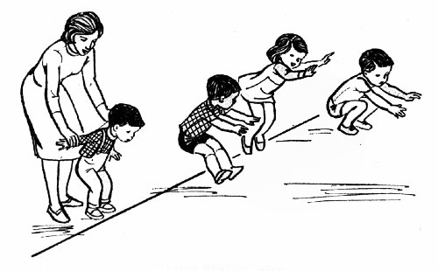
Далеко прыгают дети!
Указания к проведению. Можно положить 2-3 шнура разного цвета на небольшом расстоянии один от другого. Дети, перепрыгнув через один шнур, подходят к другому, прыгают через него.
Однако не следует малышам этого возраста предлагать большего количества упражнений на прыжки. Простейшие подскоки и прыжки дети третьего года жизни с большим интересом выполняют в сюжетных играх. По ходу игры ребенок несколько раз может легко подпрыгнуть и спрыгивать, не сосредоточивая внимания на этих движениях.

Для детей четвертого года жизни
С детьми второй младшей группы в начале года проводятся те же игровые упражнения, что и с детьми третьего года жизни. В то же время в соответствии с возросшими возможностями малышей постепенно вводятся более сложные упражнения, к качеству их выполнения предъявляются большие требования, чем в предыдущей возрастной группе.

Упражнения с ходьбой и бегом
Цель. Развивать согласованность движений рук и ног, приучать ходить и бегать свободно, небольшими группами, всей группой, в колонне по одному, парами, по кругу, врассыпную; приучать детей менять движения по сигналу воспитателя; развивать чувство равновесия, ловкость, смелость, ориентировку в пространстве.

Принеси флажок (кубик)
Дети сидят или стоят на одной стороне комнаты (площадки). На противоположной стороне, на расстоянии 6-8 м от них, на стульях или на скамейке разложены флажки (кубики). Группа детей по предложению воспитателя идет к флажкам, берет их и направляется к воспитателю. Затем по его сигналу дети бегут к стульям, кладут флажки (кубики) и возвращаются обратно.
Указания к проведению. Флажки нужно раскладывать не слишком близко один от другого, чтобы малышам было удобно их брать. Воспитатель следит, чтобы дети шли в определенном направлении, организованно, не наталкиваясь друг на друга, поощряет тех, которые идут с флажком красиво, ровно.
При проведении упражнения в теплую погоду на площадке можно привлечь к его выполнению большее число детей, а также увеличить расстояние для ходьбы и бега.

На праздник
Дети становятся парами, взявшись за руки. У каждого из них по флажку. Дети проходят парами, держа в руках флажки.
Указания к проведению. Воспитатель помогает малышам стать в пары, дает каждому по флажку и объясняет, как надо красиво и ровно идти парами, не тянуть друг друга, не отставать.
По сигналу воспитателя дети могут разойтись в разные стороны, а затем снова найти свою пару.

С кочки на кочку
Дети стоят в одной стороне зала. Воспитатель раскладывает на полу обручи на небольшом расстоянии (20 см) один от другого. По сигналу воспитателя малыши переходят на другую сторону зала, переступая из обруча в обруч.
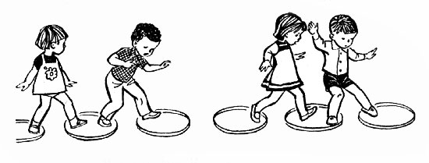
Молодцы, дети! Никто не оступился!
Указания к проведению. Вместо обручей можно использовать небольшие фанерные кружки диаметром 30-35 см. Если упражнение проводится на участке, то можно начертить на земле небольшие кружки. Когда дети научатся хорошо перешагивать, можно предложить им перебираться на другую сторону, перебегая из кружка в кружок.

По коридорчику
На полу расставляются кегли (булавы) в два ряда. Расстояние между ними 35-40 см, а между кеглями одного ряда 15-20 см. Дети должны пройти или пробежать по коридорчику, не задевая за кегли.
Указания к проведению. Дети проходят по коридорчику сначала по одному, а затем и несколько человек друг за другом. Можно дать задание одному ребенку пройти по коридорчику туда и обратно.

Пройди и не сбей
На полу расставляют в один ряд несколько кеглей или кладут кубики на расстоянии не менее 1 м один от другого. Дети должны пройти на другую сторону комнаты, огибая кегли (змейкой) и не задевая за них.
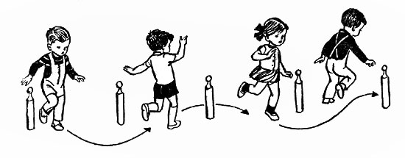
Надо так пробежать, чтобы не задеть кегли
Указания к проведению. Воспитатель ставит сначала только 3 кегли, показывает как надо пройти, а затем предлагает проделать это упражнение детям, помогает им пройти. При повторении упражнения можно увеличить количество кеглей или кубиков и предложить детям пробежать между ними.

По трудной дорожке
Воспитатель кладет на пол доску шириной 25-30 см, а за ней раскладывает кубы, бруски на расстоянии 25-30 см один от другого Педагог предлагает детям пройти по трудной дорожке, сначала по доске, стараясь не оступиться, затем перешагивая через кубики, бруски, не задевая за них.
Указания к проведению. Воспитатель помогает детям, испытывающим затруднения при выполнении задания, подбадривает их, некоторых поддерживает за руку. Необходимо следить за тем, чтобы малыши шли спокойно, не спешили.
В упражнениях "С кочки на кочку", "По коридорчику", "Пройди и не сбей", "По трудной дорожке" для повышения интереса детей к их выполнению можно использовать игрушки, флажки, погремушки, до которых детям предлагается дойти. Например, пройти по коридорчику до флажка, поднять его и помахать над головой. Или погладить мишку, кошку и т. п. Такие упражнения, как "С кочки на кочку", "По трудной дорожке" хорошо проводить на воздухе, выбрав для этого соответствующие условия.

По снежному мостику
Дети друг за другом поднимаются на снежный вал (20-25 см) и проходят по нему до конца, стараясь сохранить равновесие. Дойдя до конца вала, спрыгивают с него и возвращаются назад, чтобы пройти по валу еще раз.
Указания к проведению. Воспитатель следит, чтобы дети не мешали тем, кто идет по валу, не торопили их, помогает робким и неуверенным в себе детям.

Разбегись и прокатись
Сначала детям предлагается пройти по ледяной дорожке, удерживая равновесие, а затем попытаться разбежаться и немного прокатиться.
Указания к проведению. Воспитатель первое время поддерживает детей за руку, особенно робких, помогает прокатиться по ледяной дорожке.
Упражнения с ползанием и лазаньем
Цель. Учить детей ползать разными способами (опираясь на колени и ладони, на ступни и ладони), а также учить их перелезать через препятствие, проползать, не задевая за препятствие; совершенствовать умения в ползании по ограниченной площади, прямой и наклонной, в лазанье по вертикальным лестницам, развивать координацию движений, ловкость, воспитывать смелость.

Проползи - незадень
Дети располагаются в одной стороне комнаты, зала. На расстоянии 3-4 м от них ставятся стулья, на сиденья которых положены гимнастические палки или длинные рейки. Двое или трое детей должны проползти под палками, стараясь не задеть их, доползти до скамейки, на которой лежат флажки, встать, взять флажки и помахать ими, затем бегом возвратиться обратно.
Указания к проведению. Воспитатель может увеличить расстояние для ползания, а также по своему усмотрению положить палки повыше или, наоборот, ниже. Следить за тем, чтобы дети, проползая, не задевали за палки, рейки, хорошо прогибали спину и не поднимались раньше, чем доползут до скамейки.

Пройди мишкой, проползи мышкой
Дети располагаются у одной стены комнаты. Воспитатель ставит перед ними одну за другой две дуги разного размера. Первая дуга высотой 50 см, на расстоянии 2-3 м от нее вторая дуга высотой 30-35 см. Воспитатель вызывает одного ребенка и предлагает ему пройти над первой дугой на четвереньках, как мишка, т. е. опираясь на ступни ног и на ладони, а под второй дугой - проползти как мышка (на коленях и ладонях), затем подняться и прибежать бегом на свое место.
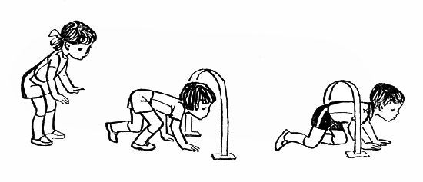
Ловко ползают дети!
Указания к проведению. Для проведения этого упражнения можно также использовать рейки, положенные на кубы или сиденья (спинки) стульев. Воспитатель следит, чтобы дети проползали по-разному, подбадривает их, подсказывает, как надо выполнять упражнение.

Проползи через обруч
Воспитатель ставит обруч ободом на пол, придерживая его рукой сверху. Вызванный ребенок должен проползти на четвереньках через обруч, не задевая его, потом встать и похлопать в ладоши над головой.
Указания к проведению. Дети выполняют упражнение друг за другом. Воспитатель может усложнить упражнение, предложив детям пролезать через обруч, не касаясь руками пола. В этом случае ребенок, подойдя к обручу, должен присесть и, передвигаясь только на ногах, пролезть через обруч. Для хорошего выпрямления можно затем предложить детям достать до подвешенного в сетке мяча, колокольчика.

Влезь на горочку
Дети сидят на стульчиках или стоят. Воспитатель устанавливает доску наклонно, укрепив один ее конец с зацепами за рейку гимнастической стенки или трибунки, - получается горочка. Вызванный воспитателем ребенок должен влезть на горочку. Ребенок подходит к концу доски, наклоняется, берется руками за ее края и лезет на четвереньках по наклонной доске до гимнастической стенки или трибунки, затем малыш выпрямляется, берется за рейку и спускается вниз по лесенке.
Указания к выполнению. Доска устанавливается сначала с небольшим наклоном, затем, по мере овладения детьми движениями, воспитатель может поднять ее конец повыше, на следующую рейку, - наклон станет больше. Упражнение требует от детей достаточной ловкости, смелости, поэтому воспитатель подбадривает их, помогает тем, кто затрудняется, поддерживает их. Это упражнение хорошо выполнять летом в природных условиях.

Упражнения с катанием, бросанием и ловлей
Цель. Совершенствовать умения детей действовать с различными предметами (мячами, шарами, обручами); продолжать развивать умения прокатывать мячи и бросать их в определенном направлении двумя руками и одной рукой; учить попадать в цель, развивать глазомер, координацию движений, ловкость.

Кто дальше бросит мешочек
Дети стоят на одной стороне зала или площадки за начерченной линией или положенной веревкой. Все получают мешочки и по сигналу воспитателя бросают их вдаль. Каждый должен заметить, куда упал его мешочек. По сигналу воспитателя дети бегут к своим мешочкам и останавливаются возле них; двумя руками они поднимают мешочки вверх над головой. Воспитатель отмечает тех, кто бросил мешочек дальше всех. После этого малыши возвращаются обратно за линию.
Указания к проведению. Дети бросают мешочки по указанию воспитателя правой и левой рукой. Количество играющих может быть разным, но не более 10-12 человек. Вес мешочка 150 г.

Попади в круг
Дети стоят по кругу на расстоянии 2-3 шагов от лежащего в центре большого обруча или круга (из веревки или начерченного на полу, земле, диаметром 1 - 1,5 м). В руках у них мешочки с песком, по сигналу воспитателя они бросают мешочки в круг, по сигналу же подходят, поднимают мешочки и возвращаются на свои места.
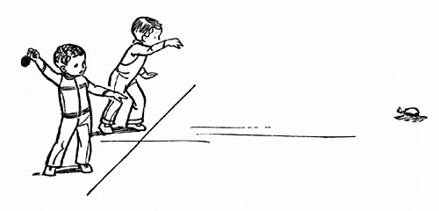
Далеко бросаем мешочки
Указания к проведению. Воспитатель по своему усмотрению может увеличивать или уменьшать расстояние, с которого дети бросают мешочки. Мешочки надо бросать правой и левой рукой.

Подбрось повыше
Один ребенок или несколько детей берут по мячу и становятся на свободное место в комнате или на площадке. Каждый подбрасывает мяч вверх, прямо над головой двумя руками и старается его поймать. Если ребенок не сможет поймать мяч, то поднимает его с пола и снова подбрасывает.
Указания к проведению. Детям четвертого года жизни надо дать мячи диаметром 12-15 см. Одновременно могут выполнять упражнение до 10-15 человек. Воспитатель говорит детям, чтобы они старались поймать мяч кистями рук, не прижимая к груди.

Поймай мяч
Напротив ребенка на расстоянии 1,5-2 м от него становится воспитатель. Он бросает мяч ребенку, а тот возвращает его.
Указания к проведению. Начинать бросать мяч ребенку надо с меньшего расстояния. Когда он овладеет навыками бросания и ловли, расстояние можно увеличивать. Воспитатель учит детей бросать мячи друг другу и ловить их. Он следит, чтобы они бросали мячи снизу вверх двумя руками, при ловле не прижимали их к груди.

Брось через веревку
Дети располагаются на стульях вдоль одной стены зала. На высоте примерно 1 м от пола натягивается веревочка. (Веревочку длиной 3 м с грузами на концах можно положить на спинки двух стульев для взрослых или стойки для прыжков.) На расстоянии 1,5 м перед подвешенной веревкой кладется на пол шнур. Около него лежат 1-2 мяча диаметром 12-15 см. Один или двое детей подходят к шнуру, берут в руки мячи и бросают их двумя руками из-за головы через веревку, затем догоняют их, пробегая под веревкой; догнав мячи, возвращаются обратно.
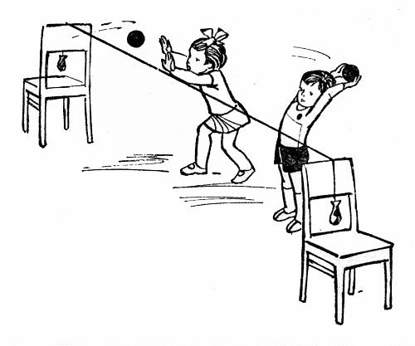
Надо посильнее размахнуться, чтобы подальше бросить мяч
Указания к проведению. Вместо веревки можно использовать длинную рейку, которая также кладется на спинки стульев. Высоту, на которой натягивается веревка, и расстояние от нее воспитатель уменьшает или увеличивает по своему усмотрению в зависимости от возможностей детей. На участке веревочка может быть натянута между стойками для прыжков или близко расположенными деревьями.

Сбей кеглю
На полу или земле чертят линию или кладут веревочку. На расстоянии 1 -1,5 м от нее ставят 2-3 большие кегли (расстояние между кеглями 15-20 см).
Дети по очереди подходят к обозначенному месту, берут в руки лежащие рядом мячи и катят их, стараясь сбить кеглю. Прокатив 3 мяча, ребенок бежит, собирает их и передает следующему играющему.
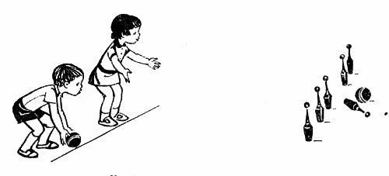
Чтобы сбить кеглю, надо постараться
Указания к проведению. Для выполнения упражнения сначала надо дать мячи диаметром 15-20 см. Затем, когда дети научатся прокатывать мяч энергично, попадать в кегли, им можно дать мячи меньшего размера и увеличить расстояние для их прокатывания.

Упражнения с подпрыгиванием и прыжками
Цель. Продолжать учить детей подпрыгивать на двух ногах, спрыгивать с невысоких предметов, мягко приземляясь, сгибая ноги в коленях; совершенствовать навыки перепрыгивания, подводя детей постепенно к выполнению прыжков в длину с места.

Через ручеек
На площадке чертятся две линии на расстоянии 15-20 см - это ручеек. В помещении можно положить на пол два шнура на таком же расстоянии. Нескольким детям предлагают подойти поближе к ручейку и перепрыгнуть через него, оттолкнувшись сразу двумя ногами.
Указания к проведению. Воспитатель может сказать детям, что ручеек глубокий, поэтому надо прыгнуть как можно дальше, чтобы не попасть в него, не намочить ноги.
Одновременно упражнение могут выполнять 4-5 детей. Расстояние между линиями нужно постепенно увеличивать до 30-35 см. Воспитатель следит за тем, чтобы дети посильнее отталкивались и мягко приземлялись, сгибая колени.

С кочки на кочку (II вариант)
На площадке воспитатель чертит небольшие кружки диаметром 30-35 см. Расстояние между кружками примерно 25-30 см. Это кочки на болоте, по которым нужно перебраться на другую сторону. Вызванный воспитателем ребенок подходит к кружкам и начинает прыгать на двух ногах из одного кружка в другой, продвигаясь вперед. Перебравшись таким образом на другую сторону площадки, он шагом возвращается обратно. Затем упражнение выполняет следующий.
Указания к проведению. При проведении этого упражнения в помещении можно использовать кружки из картона или плоские обручи из фанеры того же диаметра. Вначале дети выполняют упражнение по очереди, а затем можно дать задание перепрыгивать с кочки на кочку сразу 2-3 детям.

Дотронься до мяча
Взрослый держит небольшой мяч в сетке. Он предлагает ребенку подпрыгнуть и дотронуться до мяча двумя руками. Один ребенок подпрыгивает вверх 3-4 раза, затем воспитатель предлагает подпрыгнуть другим детям.
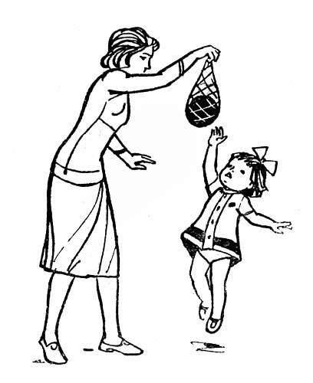
Подпрыгни повыше, дотронься до мяча
Указания к проведению. Вместо мяча воспитатель может держать в руках колокольчик, погремушку. В зависимости от роста детей и их возможностей взрослый регулирует высоту подъема мяча, колокольчика. Колокольчик или погремушки можно подвесить на натянутый шнур так, чтобы они находились несколько выше вытянутых вверх рук ребенка. Воспитатель следит за тем, чтобы дети, подпрыгивая, старались коснуться предмета двумя руками, это обеспечит равномерное развитие мышц плечевого пояса.

Поймай комара
Дети стоят по кругу на расстоянии вытянутых рук, лицом к центру круга. Воспитатель находится в середине круга. В руках у него прут длиной 1 -1,5 м с привязанным на шнуре комаром из бумаги или материи. Воспитатель кружит шнур немного выше голов играющих - комар пролетает над головой; дети подпрыгивают, стараясь поймать его обеими руками. Тот, кто поймает комара, говорит: "Я поймал".
Указания к проведению. Надо следить, чтобы дети не уменьшали круг при подпрыгивании. Вращая прут, воспитатель то опускает, то поднимает его, но на такую высоту, чтобы дети могли достать комара.

Повернись вокруг себя
Воспитатель предлагает одному ребенку или нескольким детям попрыгать на двух ногах на месте с поворотом. Дети становятся на небольшом расстоянии друг от друга лицом к воспитателю и по его сигналу начинают прыгать. С каждым подпрыгиванием они делают небольшой поворот в одну сторону (влево или вправо) так, чтобы через несколько подпрыгиваний снова стать в исходное положение. Затем упражнение можно повторить, поворачиваясь в другую сторону.
Указания к проведению. Прежде чем дети начнут выполнять это упражнение, воспитатель должен показать, как оно выполняется. Надо следить, чтобы дети подпрыгивали повыше и мягко опускались на носки. Руки они держат свободно, при подпрыгиваниях могут взмахивать ими. Когда малыши научатся хорошо подпрыгивать, им можно предложить поставить руки на пояс. Это упражнение может выполняться как небольшими группами, так и всей группой детей одновременно.

Допрыгай до флажка
Воспитатель чертит на площадке линию, на расстоянии 2-3 м от нее ставит подставки с флажками. Затем он предлагает двум-трем детям подойти к линии и прыгать на двух ногах, продвигаясь вперед, до флажков. Когда дети окажутся у флажков, они должны поднять их, помахать и снова поставить на место. Обратно возвращаются бегом.
Указания к проведению. Воспитатель сначала показывает, как надо выполнить упражнение. Он следит, чтобы дети при прыжках отталкивались одновременно двумя ногами и мягко приземлялись, подбадривает тех, у кого еще не совсем хорошо получаются прыжки. Педагог может по своему усмотрению увеличить или уменьшить расстояние для прыжков.

Спрыгни в кружок
Воспитатель ставит невысокую скамеечку (10-12 см), а перед нею чертит на земле кружки (диаметром 30-35 см). Он предлагает детям (по количеству кружков) стать на скамеечку и спрыгнуть с нее в кружки. На скамеечку становятся другие.
Указания к проведению. Надо следить, чтобы дети, став на скамейку, не мешали друг другу, при спрыгивании приземлялись сразу на обе ноги с носков и сгибая колени. Можно предложить им спрыгнуть так тихо, чтобы никто не услышал. Это будет стимулировать их к более правильному выполнению спрыгивания.
Длительность проведения малышами упражнений с прыжками должна быть небольшой, так как у детей этого возраста мышцы стопы еще не окрепли (особенно это надо помнить при проведении спрыгивания). Постепенно, к концу пребывания детей во второй младшей группе, количество прыжков должно увеличиваться.

Через веревочку
Воспитатель с кем-либо из более старших детей держат скакалку или небольшую веревочку за концы так, что ее середина касается земли. Нескольким детям предлагают перепрыгнуть через веревочку. Они по очереди подходят и перепрыгивают через веревочку, оттолкнувшись двумя ногами.
После того, как все желающие перепрыгнут через лежащую на земле веревочку, ее можно приподнять сначала на 2-3 см, а затем и повыше.
Указания к проведению. Один конец веревочки можно привязать за стойку, за дерево, другой нужно держать в руках не слишком крепко. Если прыгающий заденет за веревку, то ее конец надо выпустить из рук, чтобы ребенок не упал.
Когда веревочку приподнимут, воспитатель должен сказать детям, что теперь, чтобы повыше подпрыгнуть и не задеть за нее, надо посильнее оттолкнуться.
Высоту веревочки следует увеличивать постепенно в соответствии с возможностями детей.

По дорожке на одной ножке
На площадке воспитатель чертит две линии длиною 2-3 м на расстоянии 50-60 см друг от друга. Это дорожка. В помещении можно положить на пол две рейки или два шнура на таком же расстоянии. Воспитатель предлагает нескольким детям попрыгать по дорожке на одной ножке. Дети подходят по очереди к одному концу дорожки и стараются допрыгать до ее конца на одной ноге.
Указания к проведению. Прыжки на одной ноге для детей четвертого года жизни - довольно трудное упражнение, но во второй половине года уже можно дать им такое задание. Однако не следует требовать, чтобы малыши обязательно допрыгали до конца дорожки. Дети прыгают произвольно, на середине дорожки они могут поменять ногу. Важно, чтобы они начинали упражняться в этом виде движений.
В конце дорожки можно поставить стульчик и положить на него погремушку или другую игрушку, чтобы было интереснее выполнять задание. Обратно дети возвращаются обычным шагом или бегом.

Игры-забавы
Цель. Развлечь детей, способствовать созданию у них хорошего, радостного настроения, повеселить.

Прятки
Описание. Воспитатель предлагает детям спрятаться вместе с ним от няни, которая в это время должна отвернуться и не смотреть, куда они прячутся. Дети вместе с воспитателем заходят за шкаф или приседают на ковре, а воспитатель закрывает их прозрачным платком. Воспитатель спрашивает у няни: "А где же наши дети? Тетя Катя, вы не видели их?" Няня начинает искать детей, нарочно заглядывая в другие места. Малыши с восторгом выскакивают из своего укрытия и с веселым смехом подбегают к ней. Няня обнимает их и приветливо говорит: "Где же вы так спрятались, что я не могла найти вас?"
Указания к проведению. После того как дети несколько раз прятались вместе с воспитателем, они смогут спрятаться самостоятельно, а воспитатель будет их искать. Прятаться может и воспитатель, тогда дети его ищут. Им это доставляет большое удовольствие. После многократных повторений игры искать детей сможет и ребенок.

Жмурки
Описание. Воспитатель предлагает детям разойтись по комнате. Сам закрывает глаза или завязывает их косынкой и делает вид, что старается поймать детей: он осторожно передвигается по комнате и ловит детей там, где их нет. Дети смеются. Воспитатель спрашивает: "Где же наши дети?" Затем снимает повязку, поворачивается в сторону детей и говорит: "Вот где наши дети!"
Указания к проведению. В этой игре активную роль выполняет воспитатель. Он действует осторожно, чтобы не напугать детей, а лишь позабавить их.
Вместо повязки во время игры можно использовать яркий бумажный колпак (конус), который надевается глубоко, прикрывая верхнюю часть лица.

Жмурки с колокольчиком
(Усложненный вариант)
Описание. Одному из детей дают колокольчик. Двое других детей - жмурки. Им завязывают глаза. Ребенок с колокольчиком убегает, а жмурки его догоняют. Если кому-то из детей удастся поймать ребенка с колокольчиком, то они меняются.
Указания к проведению. Для этой игры нужно ограничить место, так как на большом пространстве малышам трудно ловить детей, особенно с закрытыми глазами.

Дай кролику морковку
Описание. Дети сидят на скамейках на веранде или площадке. Одному из них, более подготовленному, дают в руки морковку, которую он должен дать игрушечному кролику. Ребенок становится на расстоянии 3 м от кролика, ему завязывают глаза. Малыш должен подойти к кролику и дать ему морковку (поднести морковку к мордочке кролика).
Указания к проведению. Обычно ребенку не удается сразу точно выполнить задание и его действия вызывают смех у остальных детей. Поэтому водящего в этой и подобных ей играх назначают по желанию.

Мыльные пузыри
Описание. Для игры надо приготовить пластмассовые трубочки или соломинки (спелой ржи или пшеницы) по количеству детей, развести мыльную воду в небольшом блюдце, мисочке. Все дети получают соломинки и делают попытки надуть мыльный пузырь. Если это удается, они с увлечением пускают мыльные пузыри, наблюдают за тем, как они летают, бегают за ними, следят, чей пузырь дольше летал и не лопнул.
Указания к проведению. Сначала надо показать детям, как сделать мыльный пузырь: один конец соломинки опустить в мыльную воду, затем, вынув ее из воды, осторожно подуть с другого конца.

Напои лошадку
Описание. Условия игры те же, что и в игре "Дай кролику морковку".
Ребенок становится за линию на расстоянии 2-3 м от игрушечной Лошадки. Воспитатель дает ему в руки ведерко и завязывает глаза.
Малыш должен подойти к лошадке и напоить ее (поднести ведро к морде лошади).
Указания к проведению. Для игры желательно взять лошадку большого размера, на которую дети могут садиться. Это облегчит им выполнение задания - можно будет напоить лошадку, не нагибаясь.
Воспитатель вызывает детей только по их желанию. Если никто из них не изъявит желания начать первым, то воспитатель может сам попытаться выполнить задание. Можно предложить участвовать в игре кому-либо из детей старшей или подготовительной к школе группы. Пусть младшие дети сначала посмотрят, посмеются над неудачником, а затем и сами попробуют играть.

Ударь по мячу
Описание. Игра проводится в зале или на площадке. Нужно ударить по мячу с завязанными глазами. Воспитатель кладет большой мяч на пол (на землю), на расстоянии 2-3 м от него проводит линию. Ребенок, согласившийся выполнить задание, подходит к мячу, становится к нему спиной, затем отходит к линии и поворачивается к мячу лицом. Воспитатель завязывает ему глаза. Водящий должен подойти к мячу и ударить по нему ногой.
Указания к проведению. Если задание выполнено удачно, то вызывают другого ребенка. Если же удар по мячу был неудачным, то можно предложить этому же ребенку повторить задание. Если неудача огорчит ребенка, надо подбодрить его, сказать, что в следующий раз и у него обязательно получится.
Водящего в этой игре назначают по его желанию.

